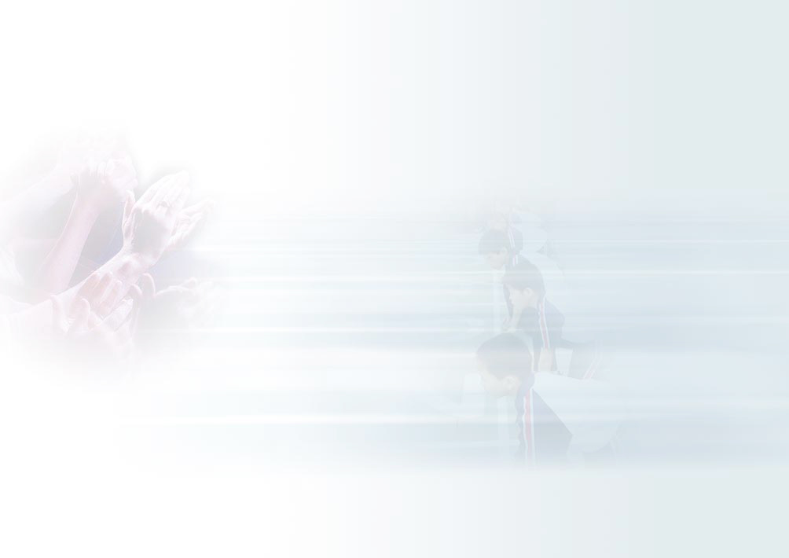
目 錄

壹、教育部提昇學生國語文能力政策2
貳、教學建議3
一、在語文教學中各項能力宜有適當的定位與指標3
二、本國語文教學應考量學生整體的發展4
三、提昇本國語文能力寫作教學活動的重點5
參、提升學生國語文能力教學策略與實例7
第一階段教學策略與實例7
一、注音符號教學7
二、聽、說教學10
三、識字與寫字14
四、閱讀教學16
五、寫作教學18
第二階段教學策略與實例24
一、聽、說教學24
二、閱讀教學28
三、寫作教學32
第三階段教學策略與實例39
一、聆聽、說話、閱讀與寫作教學39
二、寫作教學43
肆、未來的展望53
~附錄~54
1.實用的國語文相關網站54
2.讀寫策略參考書目55
3.博碩士論文56

壹、教育部提昇學生國語文能力政策
提升學生國語文能力之總體目標在培養學生具備良好的聽、說、讀、寫、作等基本能力，正確理解和靈活應用本國語言文字，並能使用語文充分表情達意、陶冶性情、啟發心智、解決問題。
國中小學國語文與鄉土語文、英語為同一學習領域，整個語文領域授課節數佔領域學習節數的20%-30%，學校依規定百分比範圍內，合理適當分配各學習領域學習節數；惟國民小學一、二年級語文領域學習節數得併同生活課程學習節數彈性實施；另學校亦得利用彈性學習節數時間安排語文學習之選修節數或實施補救教學時間。
為提昇國民中小學學生語文能力，本部除了成立推動小組，編寫實用手冊外，亦研訂「補助各縣市提昇國中小學生國語文能力實施要點」，近期將與各縣市政府積極規劃辦理國語文教學之教師研習，希望於每學年度開學前以學校本位進修或其他有效方式，為擬擔任國語文教學之教師規劃三小時研習課程。此外，各地方政府督學亦將不定期抽訪了解各校國語文教學狀況及學生國語文能力，於學年度結束時彙整報部研參。
我們強烈建議國中小每生每學期應至少完成4～６篇作文，並務必依照課程綱要之規定，將「閱讀」納入學校課程規劃；而進行教學時可配合學習主題編排即席演說或說話練習，培養學生自然與他人應對、適度的表達自己意見的說話態度。
總之，國語文是各種學習之基礎，請各位老師務必將提昇學生國語文能力視為當前最關
切之事項，以下提供教學建議及各階段教學策略與實例。

貳、教學建議
一、在本國語文教學中，各項能力宜有適當的定位與指標
(一)根據九年一貫語文學習領域課程綱要，本國語文的教學應培養學生具備注音符號應用、識字與寫字、聆聽、說話、閱讀以及寫作等六項基本能力。至於在實際的教學活動中，這六項基本能力的訓練，應該依據學生不同的學習階段進行適當比例的配置教學。我們建議將學生九年的學習活動分成三個階段，即小學一年級到三年級為第一階段，小學四年級到六年級為第二階段，國中一年級到三年級為第三階段，每一個階段都應該有不同的能力訓練指標：第一階段著重在注音符號應用、識字與寫字、聆聽以及說話等四項能力的教學，第二階段著重在聆聽、說話以及閱讀能力的教學，而第三階段則著重在閱讀與寫作能力的教學與訓練。因此，負責每一個階段最後一年教學的語文教師也同時肩負著測試該階段能力指標的工作，並且盡可能對於能力不足或低程度的學生進行相關的補救教學。
(二)儘管我們將本國語文的學習與教學分成六項不同的能力指標，而且學生也可能在某一種能力上有特殊的才能表現，但是語文能力的學習與訓練最後是導向一種整體與綜合能力的運用，也就是組織與表達能力的顯現，因此，口語與書面表達的準確流暢應該是語文能力的最後指標。在實際的教學活動中，語文領域這六項能力的訓練之間仍應該具有統整的作用，教師可以在各階段的教學活動中適度的加以引導，讓學生的各分項能力能夠得到均衡的發展，同時可以讓學生在口語與寫作的表達能力上有最好的表現。當然，我們也必須注意到有些學生可能在口語表達或寫作方面有不同的能力表現，教師可以鼓勵學生發展個人所擅長的分項能力，但同時盡可能增強或補足其他能力的學習與訓練。
(三)教材方面，一綱多本的實施方式，對於教師、學生與家長可能引生許多教學與學習上的問題。然而，我們強調：「讀書多版，其義自見」，並非是面對版本多元的對策，因為這樣只會增加教師與學生的負擔。學生的學習需要長時期的累積，語文學習領域課程綱要中的分段能力指標，目的即在於提供教師教學上的指引以及評量時的準據，教師在進行各年級的教學活動時應該掌握整體的分段能力指標，而不必苛求學生在每一階段考試中立即的成績表現。因此，如何配合各階段訂定的能力指標，考量學生的先備能力，並選用適當的教材，運用有效的教學策略，設計多元評量、檢測學生的學習情況，可能是最好的方案。如果教師與學生能清楚掌握課程的目標以及相對應的能力指標，教學與學習的活動就可以常態進行，而不必一定要以考試成績做為唯一或最後的考核方式。
二、本國語文教學應考量學生整體的發展
(一)本國語文能力的培養與訓練，雖然是屬於語文學習領域中的要項，而且語文學習各分項能力的訓練最後是指向說與寫表達的整體運用能力，但是教師應該體認到學生需要運用口語與書面寫作表達能力的場合並不僅限於語文學習領域，更可以適用到學生的各類學習領域。如果我們借用一項現在通行的語彙來說，那麼，各類學習領域提供的知識內容就像資訊資料的「輸入」（input），而口語與書面寫作的表達能力就是資料的「輸出」（output）；學生如何能充分顯現他們在各個知識領域所學習到的成果，就取決於他們是否具備有良好的說與寫的表達能力。相較於其他的知識領域，語文領域的學習對於培養或提高未來優秀國民的素質，其實更具有決定性的影響力，因此，語文科的教師應該在這一點上展示更大的心力、並且顯現出語文專業知識上的尊嚴以及教育功能上的榮譽感。
(二)既然語文能力對於現代公民的養成是一種基本能力（尤其是口語與書面寫作的表達能力）的學習與訓練，教師在實際的語文教學活動中，除了培養學生能深入了解並主動探索語文方面的各項專業知識，譬如字型結構、語詞構造、句型與文法、修辭方法以及範文內容的組織與安排等，更應該重視語文能力與其他學習領域的連結，提供學生開放的學習氣氛與環境，讓學生能夠充分運用他們所學習到的各領域的知識材料。因此，在訓練說話能力方面，如果要求學生「講述見聞內容」或「複述把握重點」，不妨鼓勵學生運用他們在自然與生活科技學習領域所學到的知識內容，如講述某一實驗課上的實驗過程，或者有關颱風的知識。至於在訓練寫作能力方面，教師也可以讓學生運用在社會學習領域所學到的知識內容，撰寫短文說明宗教如何影響到人類的價值與行為，或者探討空氣污染與廢棄物處理的問題。簡單說，語文能力的學習與訓練不但是要求學生掌握並理解語文的基本概念與知識，同時也要求學生能建立自己的合理語文知能結構、並且靈活運用到生活的各個面向。現代社會中優質的國民，除了要具備豐富而深入的知識，更需要在說與寫的方面具有良好的表達與溝通能力，能夠精確而明晰的傳達或溝通個人的見解。唯有具備這些條件，學生才得以充分發揮其能力，立足於未來的社會。
三、提昇本國語文能力寫作教學活動的重點
(一)我們首先強調：寫作活動最主要的目的是在於訊息或意見的傳達與溝通，因此寫作的學習與訓練不應僅限於命題作文這種形式。在現代社會中，學生必須使用到寫作能力的場合並不僅限於學校或其他任何型態的考試，學生未來的生活中有更多的情境需要運用到他們的寫作能力。如何在教學活動中讓學生養成良好的寫作習慣，包括使用精確的語詞，寫出完整明確的句子，注意句子與句子、段落與段落之間的銜接，乃至於整體意念的結構與組織，都是語文科目教師應該考慮的教學目標。同時，我們也鼓勵教師能夠發展兼顧培養閱讀能力與寫作能力的教學方式，因為廣泛的閱讀可以提供學生豐富多樣的知識內容並做為寫作活動可能的材料。
(二)在第一階段中，學生將開始注意到口語表達與書面寫作之間可能的差異性，因此，教師應該特別留意有些學生在這種轉換之間可能會出現的問題。我們建議教師應該盡量利用部份課堂的時間來讓學生練習各種類型的寫作活動，這不但可以變換課堂的教學氣氛、訓練學生從口語的互動中安靜下來，並訓練學生順著自己的步調工作，更重要的是教師可以在學生練習寫作的時間內視察個別學生的進度，並且進行個別的引導教學活動。有些學生可能特別需要教師的注意與關心，在學生練習寫作的時間，教師盡量不要用來批改作業或做自己的事。
(三)在第一階段中，口語表達的訓練以及引發學習的樂趣應該還是教學活動的主要項目，因此不要過於強調書面寫作的各種知識或技巧。教師可以盡量讓學生抄寫他們所熟悉簡單的歌詞、詩句，甚至抄寫一段學生曾經聽到的對話，藉以逐步培養學生對於文字的敏感度與寫作的興趣。培養學生對於口語聲音節奏的敏銳度，有助於他們在書面寫作時掌握文字表現上需要的語氣與節奏感。另外，透過練習修改有明顯錯誤的句子，也可讓學生養成精確使用語詞與文句的習慣。
(四)學生的思維發展是由具體而抽象，因此，在第一階段的教學活動中，充分利用看圖寫作這種以具體形象為主的寫作方式，當然是誘導學生進行寫作活動最有效的策略，這不但可以激發學生的想像力，也可以開始培養學生的寫作表達能力。我們建議看圖寫作除了訓練學生掌握圖片的大意、並且寫出意思完整而連貫的句子之外，教師更可以運用圖片讓學生練習寫作簡單的報導性質或故事形式的段落、短文。練習寫報導或寫故事，其實也就是在練習寫作說明、敘事、描寫與議論等不同類型文章的基本格式。
(五)在第二階段中，學生應該已經適應團體的生活，交換信息可能成為他們實際生活中的一項重點，因此，寫作練習不妨先從與學生生活有關的便條、書信、或各種簡單的實用文體（如通知、生活公約與參觀報告）開始，然後再漸次擴展到文章的改寫（縮寫與擴寫，改寫段落或短文等）。另外，教師可以鼓勵學生交換彼此的習作，相互討論或修改，因為透過練習互相討論與修改的活動，可以讓學生更清楚了解寫作的相關問題，並養成自覺的寫作能力與寫作習慣。
(六)在第二階段中，學生應該可以寫出一篇完整的作文，但是教師仍然需要在實際的寫作刺激，最重要的是重視學習導向的教學，而不是學生寫出來的成果與成績。在本階段中，教師也可以試著充實各項與寫作相關的知識，並配合教材的範文讓學生練習寫作各種不同類型的文章。
(七)在第三階段中，學生已經累積許多寫作的經驗，並可能初步掌握到各種寫作的知識，因此，教師在寫作的教學活動中，不妨選擇個別的寫作議題或技巧來討論並讓學生揣摩練習，以增強學生的寫作技能，而不必限定在寫作制式的命題作文。寫作議題或技巧可以包括說明、敘事、描寫與議論等不同類型文章的基本格式，乃至於句子與句子、段落與段落之間的發展、轉折或銜接，比較與對照，定義與分類以及論證中的舉例等。這些議題或技巧的運用，不但是構成寫作最基本的要素，同時也密切關係到學生觀察事物的方式以及思想邏輯的能力，因此不應該被看成只是單純的寫作格式或技巧上的訓練。更重要的，透過這些格式與技巧的學習與訓練，將有助於學生在未來能夠純熟的面對各類寫作上的問題。
(八)我們的結論是寫作能力應該被看成是一種技能，而且是一種基本的能力，就像游泳、球類或樂器的學習一樣，除了必須具備相關的基本知識與技巧之外，更需要不斷的加以練習，才可以讓學習者從生疏到熟練，並且有良好的表現。因此，我們建議教師在進行寫作教學活動時，盡量不要一直採用命題作文的方式，這種教法就好像拿出一個籃球或網球，然後要求學生自己上場演出，其效果當然是有限的。如何能在教學的過程中適度提供正確而有效的關於寫作的各種知識與技巧，培養學生厚實的基本寫作能力，就是第三階段中語文教師寫作教學上的目標與重點。

參、提升學生國語文能力教學策略與實例─
[第一階段] 鄔翠璊老師（桃園縣瑞梅國小） 林雅芳老師（臺北縣建國國小）

一、注音符號教學
(一)教學目標：
1.幫助兒童正確發音，說話語調和諧。
2.輔助認識國字、紀錄訊息。
(二)教學策略：掌握綜合教學法與直接拼讀法
綜合教學法流程示例：
教學流程 | 練習活動 | 教材
1.說話練習 | 討論、發表、表演看圖說話、遊戲 | 圖片
2.認識語句 | 揭示語句，範念 → 領念 → 認念 | 長牌
3.分析語詞 | 對詞 → 念詞 → 去長牌閃示 → 認念 | 中牌
4.分析單字 | 對字 → 念字 → 閃示認念 | 短牌
5.分析符號 | 對出符號 → 認讀符號 → 閃示認念 | 符號短牌
6.辨別聲調 | 換調念讀 | 符號短牌
7.習寫符號 | 範寫 → 書空練習 | 練習本
8.練習拼音 | 複習聲、韻符 → 正拼 → 比對拼讀 →反拼 | 符號短牌
9.綜合整理 | 拼音遊戲、朗讀課文、聽寫、複習語句、詞符號 | 長、中、短牌
(三)注音符號教學內容及步驟
1.字形指導：
（1）指導筆畫、筆順
（2）比較新舊字形（ㄅ、ㄉ、ㄌ；ㄣ、ㄥ）
（3）兒歌記形（如：ㄓ是什麼ㄓ，燭臺ㄓ。）
（4）遊戲辨形（如：ㄛ、ㄜ：看到字卡，做出不同動作）
2.字音指導：
（1）觀察口形
（2）示範發音
（3）比較易混淆音（如：ㄈ和ㄏ；ㄖ和ㄋ、ㄌ；ㄣ和ㄥ等）
（4）遊戲聽辨（如：ㄣ、ㄥ：聽老師唸出字音，做不同動作）
（5）繞口令（ㄞ韻：如：桃花紅，李花白；春天來，真可愛！）
3.拼音指導：
(1)掌握直接拼音四部曲
反拼
（直拼）
正拼
（直拼）
暗拼
助拼

助拼 | 暗拼 | 正拼 | 反拼
拉長ㄏ，拉長ㄟ越念越快，  出聲音後清楚模仿。 | 小聲唸  在心中唸 | ㄏ＋ㄟ＝黑 | 黑＝ㄏ＋ㄟ
拉長ㄏ，拉長ㄟ越念越快，  出聲音後清楚模仿。 | 小聲唸  在心中唸 | 可用口頭、牌子、筆頭等方式反拼。  口頭反拼：用嘴巴唸出  牌子反拼：利用短牌、字卡拼出  筆頭反拼：以筆寫出
（2）拼音遊戲
（3）歸納重要拼音規律
4.聲調指導
（1）利用手勢協助學調號
聲調 | 調型 | 手勢
第一聲 |  | 手向外平伸
第二聲 | ˊ | 手由下往上
第三聲 | ˇ | 手先下後上抬
第四聲 | ˋ | 手向下擺

聲調與音值參考
聲調與音值
陰平 5 | ● | ● | ● | ● | ● | 音  高
去聲 4 | ● | ● | ● | ● | ● | 音  高
陽平 3 | ● | ● | ● | ● | ● | 音  高
上聲 2 | ● | ● | ● | ● | ● | 音  高
1 | ● | ● | ● | ● | ● | 音  高
 | 音長 |  |  |  |  | 音  高
（2）聽寫範讀步驟：遇到上聲連用，孩子容易因丄聲辨調而注錯調號。可以運用強調過程方式解決，步驟如下：
步驟一：我要考的聽寫是一個詞「古老」（變調念法鶻老 ）
步驟二：由兩個字組成，第一個字是「股」，第二個字是「老」（念讀本調）
步驟三：這個詞是「鶻老」（自然變調念法）
（3）聲調練習可以一、二、四、三聲的次序練習。（這樣就能以完整的「全上結束四個聲調的練習」）
（4）輕聲字的念法：
一、二、四聲後的輕聲字，音調較高。如媽媽、爺爺、爸爸
三聲字後的輕聲字，音調較低。如奶奶、我們

二、聽、說教學
(一)認真聽、清楚說
1.教學目標：認真聽講，注意力集中。
2.教學策略：聽記數字
3.教學實例
(1)聽後原音複述（數字由簡至繁）
如：老師說：5 學生說：5
老師說：35 學生說：35
(2)聽讀數字、說出位數
如：老師說：三五 學生說：三十五
老師說：四五七 學生說：四百五十七
(3)聽位數、直接讀數
如：老師說：四百六十二 學生說：四六二
老師說：一千三百六十五 學生說：一三六五

(二)聽出重點
1.教學目標：認真聽講，聽清楚講話者的主要意思。
2.教學策略：聽後模仿。
3.教學實例：
(1)模仿聲符、韻符、字音
老師唸 → 學生仿唸 → 老師唸 → 學生仿唸
(2)模仿詞語輕重音，區別詞義
如：東西 大意
東西 大意
我要鋼筆（不是鉛筆）
我要鋼筆（不是鋼尺）
(3)模仿句子重音
如：他有三枝鉛筆（強調數量）
他有三枝鉛筆（強調筆的種類）
我天天九點睡覺（強調每天無間斷）
我天天九點睡覺（強調時間）
(4)模仿句子停頓
如：他寫/不好
他/寫不好
孩子找不到，媽媽哭了。
孩子找不到媽媽，哭了。
(5)模仿句子語調
如：我不但會唱歌（↑），還會跳舞（↓）。
我們不但看得清楚（↑），而且也聽得清楚（↓）。
(6)模仿句子語氣
如：今天會下雨（直述，口氣平穩）
今天會下雨（疑問，語氣不確定）
今天會下雨（祈使，希望達成心願）

(三)聽清楚、講明白
1.教學目標：聽懂提問，自然回答，口齒清晰。
2.教學策略：聽解釋後，說出詞語。
3.教學實例：
老師說： | 自己稱呼自己 | 學生說： | 自稱
 | 媽媽的哥哥 |  | 舅舅
 | 爸爸的妹妹 |  | 姑姑
 | 自己和自己說話 |  | 自言自語
 | 從開始到結束 |  | 自始至終

(四)造詞與造句
1.教學目標：學習用表順序的詞語組織語言。
2.教學策略一：聽後練習造詞、造詞組。
3.教學實例
(1)造詞
如：老師說：學
學生說：學生、學校、上學、小學、學習、
(2)造詞組
如：
老師說： | 去 | 學生說： | 去公園
 | 去 |  | 去商店
老師說： | 參觀 | 學生說： | 參觀工廠
 | 參觀 |  | 參觀學校
4.教學策略二：接龍遊戲
5.教學實例
(1)詞語接龍
如：老師說：同學
學生說：學生 生活 活動 動作 作文
(2)句子接龍
如：老師說：今天天氣很好
學生說：好朋友要互相幫助
老師說：過馬路要小心
學生說：心情好的時候想唱歌
(五)練習提問
1.教學目標：聽清對方提問，用完整語句回答，並練習提問及邊聽邊記憶。
2.教學策略一：聽後回答問題
3.教學實例
(1)老師先說完整句：忠達和文娟坐在客廳看電視。
老師問：誰跟文娟坐在客廳看電視？
學生答：忠達和文娟坐在客廳看電視。
老師複述：忠達和文娟坐在客廳看電視。（強調重音「忠達」）
學生複念：忠達和文娟坐在客廳看電視。（要唸出重音「忠達」）
4.教學策略二：聽出句重音，練習提問
5.教學實例
(1)老師說：技安這次數學月考不及格。
學生答：技安這次數學月考不及格，不是別人不及格。
老師問：這個句子回答什麼問題？
學生答：誰這次數學月考不及格？
(2)老師說：技安這次數學月考不及格。
學生答：技安這次數學月考不及格，不是上次不及格。
老師問：這個句子回答什麼問題？
學生答：技安哪一次數學月考不及格？
(3)老師說：技安這次數學月考不及格。
學生答：技安這次數學月考不及格，不是國語不及格。
老師問：這個句子回答什麼問題？
學生答：技安月考哪一科不及格？
(4)老師說：技安這次數學月考不及格。
學生答：技安這次數學月考考得很差，是不及格，而不是及格。
老師問：這個句子回答什麼問題？
學生答：技安這次數學月考及格了嗎？
6.教學策略三：聽後更改說出指定句型。
7.教學實例
(1)直述句改成一般疑問句
如：老師說：這本書很有趣
學生答：這本書有趣嗎？
老師說：我吃飽了。
學生答：你吃飽了嗎？
(2)更換主語/時間狀語。
如：老師說：他昨天下午到公園去玩。
學生答：昨天下午他到公園去玩。

(六)辨析正反義
1.教學目標：辨析反義詞和近義詞
2.教學策略：聽辨聯想
3.教學實例
(1)聽後說出反義詞
如：老師說：大 學生說：小
老師說：複雜 學生說：簡單
(2)聽後選擇說出非同類詞
如：老師說：蘋果、香蕉、市場、西瓜
學生答：市場

(七)當眾演說
1.教學目標：說話態度自然、有禮貌，口齒清晰、聲音響亮，學習組織順暢的語言，表達連貫意義。
2.教學策略一：我是演說家
3.教學實例
(1)發表課文大意及心得感想
發表者之內容訓練：
以問答方式誘導學生摘取大意、並說出心得感想。包括：主角、發生經過、結果、個人的想法（先練習說出心裡直接的感受→對主角或事件或結果的看法，例如贊成與否、喜歡與否、為什麼如此想？→對主角或事件或結果的批判，例如好或不好、對與否等說清楚自己的想法→對主角、事件、結果的看法及批判。）
評論者之內容訓練：
分別請評論者從儀態（禮貌、肢體動作、臉部表情、眼睛注視情形、態度）、語音聲調（音量、語氣、發音正確與否）及內容結構三方面提出欣賞與建議。
(2)發表閱讀心得
善用國語日報或其他兒童讀物，依學生程度、興趣，提示閱讀內容，並加歸類為童話故事、詩詞朗誦、散文集錦、科學園地等，讓學生有充分題材與時間作準備，以便上台報告。
(3)國語課說話教學之演講訓練
少數到多數
全班每人訂一個題目
2人 3人 6人 全班
先說自己訂定的題目（自己決定）
說對方或小組中任何其他題目（自己決定）
抽全班題目（非自由選擇）
先說什麼，再說什麼的練習
相對角色模擬：例：主題/生日快樂（角色扮演祝賀者、壽星）、主題/推銷產品（角色扮演推銷員、顧客）；全班抽籤，以每人都能上台為原則，有人負責發表，有人負責講評。
演說前：讓學生自選主題，充分練習，必要時可使用道具。
演說時：提醒演講者需儀容端莊，態度從容，目光溫和，內容充實，聲調注意抑揚頓挫、輕重緩急，並加上適當的手勢。
演說後：靜聽他人講評，虛心接受別人建議以檢討改進。
三、識字與寫字
(一)我手寫我口
1.教學目標：學習基本筆畫、筆順。
2.教學策略一：邊寫邊唸
3.教學實例：
從十一週起，將十四個基本筆畫，列入正式課程中加強指導。當學生認識並書寫時，務必要求將名稱唸出來。
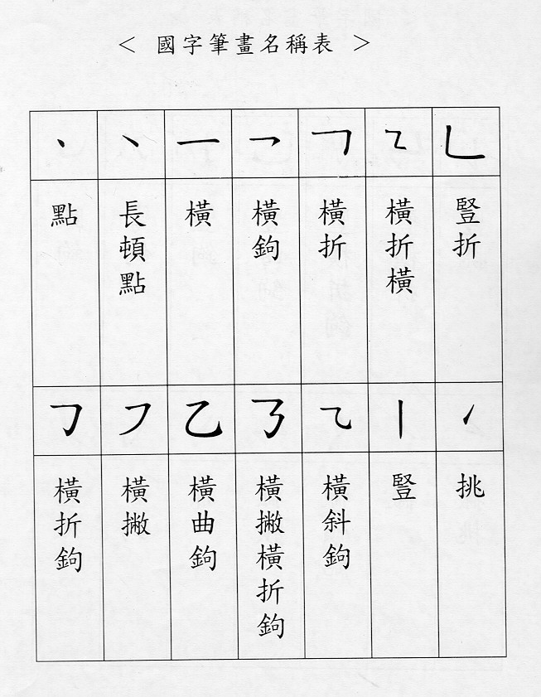
4.教學策略二：我的識字存摺。
5.教學實例：
步驟一：利用空白生字簿，在作業每一頁上方訂正欄處依序標註注音符號，一頁以一個符號為限。
步驟二：每天將所學過的國字（一次約五個），依聲符填入該頁中。
ㄅ
ㄆ
ㄇ

(二)我是識字高手
1.教學目標：運用各項資源，加強識字功力。
2.教學策略：寓教育於生活之中。
3.教學實例：讀招牌、廣告紙、讀報紙、閱讀書籍--將認識的字圈出來或寫下來。

(三)文字大觀園
1.教學目標：結合語詞，理解字義；聯繫上下文，選擇生字義項。
2.教學策略：文字剪貼並加以形象化。
3.教學實例（一）剪字畫圖：
(1)利用家中各類廣告紙、報紙，將所認識的字（約20字）剪出來後，貼在剪貼簿中。
(2)替每個字畫上一個具有意義表徵的圖。如：
人
日
4.教學實例（二）剪貼組詞、組短語及組句：請學生利用家中各類廣告紙、報紙，將所認識的字剪出來後，組成五個語詞、短語或句子，貼在剪貼簿中。

(四)有趣的部首
1.教學目標：運用偏旁部首、結構部件記憶字形。
2.教學策略一：選擇生字部首，隨課加強指導。
3.教學實例：
在每課教學時，選擇一個課文生字的部首，列為隨課加強指導。如：第一課生字有「手、我、河、白」，重點指導「手」部。 | 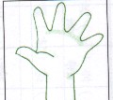
第二課生字有「吹、是、泡、到」，重點指導「口」部。 | 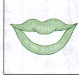

4.教學策略二：彩色標記以加強記憶。
5.教學實例：用彩色筆標出國字的關鍵筆畫、部首和結構部分，引起學生注意。

(五)字謎與口訣
1.教學目標：用學過的構字規律識記字形。
2.教學策略一：字謎分析法
3.教學實例：採自編或猜字謎形式
如：一隻狗，兩副口 → 哭
月月不分離，好比親兄弟 → 明
4.教學策略二：口訣法
5.教學實例：根據字型特點和學生年齡特徵，編寫口訣，讓學生朗讀，加強識字效果。
如：喝和渴：喝水張開大口嘴，渴了請飲三點水。
馳和弛：鬆弛的弓難射箭，奔馳的馬過草原。
6.教學策略三：拼字識字
7.教學實例：利用獨體字，組裝成複雜的合體字。
如：女 ＋ 少 → 妙 。
女 ＋ 子 → 好。
8.教學策略四：加加減減學國字
9.教學實例：利用熟字，筆畫加減，引出生字。
如：空 － 穴 → 工 。
四、閱讀教學
(一)閱讀悅讀
1.教學目標：培養良好的閱讀興趣、態度和習慣
2.教學策略：運用誘導法，設計各種情境，引導兒童閱讀。
3.教學實例（一）於教室內設計一圖書角，將每週老師推薦之書籍、報刊，放在兒童容易翻閱的地方。
4.教學實例（二）請晨光故事義工或老師，在講述故事至最精彩處，便停住不說，啟動兒童好奇天性，吸引他們去翻閱，以找出結局。
5.教學實例（三）利用故事繪本之精美插圖，讓學生先看圖說話，一旦引起注意，學生將主動去閱讀書中之文字內容。

(二)閱讀與考評
1.教學目標：掌握閱讀基本技巧，學習歸納主要內容。
2.教學策略一：利用考評法，指定閱讀材料，供兒童在特定時間內閱讀，然後加以評量。
3.教學實例：老師每天用紅筆勾出報紙或雜誌上的某一篇文章，或指定兒童閱讀某本書籍，要求兒童在一定的時間內自行閱讀。閱讀時間結束後，根據內容，提出問題考核或印製相關問題，請兒童筆述回答或寫讀後感。
4.教學策略二：Q＆A閱讀法
5.教學實例：讓學生自行對所閱讀之書籍或文章，設定問題，深入思考，找出答案。或由老師設計讀書單，內容可以是提示閱讀重點、讀書會將討論的題目或是開放學生發表想法。
6.教學策略三：重點標示法是指導兒童標示閱讀材料的重點，加強閱讀效果。
7.教學實例：指導兒童用螢光筆或原子筆，畫出閱讀材料中的重點、佳句或疑問處，增強兒童對閱讀材料的理解、記憶或思辨力，並準備空白卡片，記載閱讀內容大意或佳句，以供日後溫習或欣賞之用。

(三)遊戲閱讀
1.教學目標：引導學生深層閱讀。
2.教學策略一：閱讀過後，可將閱讀內容以「說出來」的方式呈現其內涵。
3.教學實例：先指導兒童把作品中的重要訊息，填寫在老師事前設計好的閱讀單，再配合說話教學，以說故事的方式，有條理且生動地複述出來；或是全班一起玩故事（心得）接龍，例如老師先說「×××這本書的故事發生…」，接著將接力棒交給下一位同學請他接續說「×××這本書的故事發生在美麗的森林裡，森林裡住著一隻可怕野獸…..」，依序將接力棒傳給其他同學，完成一則完整的故事。
4.教學策略二：「寫出來」所閱讀的作品，以「再創作」方式呈現。
5.教學實例：配合作文教學，先指導兒童把作品中的重要訊息，填寫在老師事前設計好的閱讀單，再將資料串寫出故事的大意。或是將書本設計成海報，介紹給其他同學。
6.教學策略三：把讀到的作品內容畫出「畫出來」，以圖畫詮釋其內涵。
7.教學實例：配合美術教學，老師將原來繪本內容再製成一本缺少插圖的故事書，讓學生自由依照自己理解的文字內容，設計插圖，成為自己配插圖的小書。
8.教學策略四：「演出」閱讀作品，將文學與藝術結合，讓學生體驗到視覺、聽覺與觸覺的多元閱讀方式。
9.教學實例：棍子紙偶演故事
步驟：
(1)和全班同學一起討論故事中的人物，再請小朋友分別擔任故事中的角色。教師再將故事改寫成劇本（依學生程度可由教師改寫、教師協助改寫或學生分組合作改寫）。
(2)學生用西卡紙製作正反兩面的角色紙偶，兩張紙中間利用雙面膠黏夾一枝竹筷子，完成棍子紙偶。
(3)請同學一起來唸說故事，讓每個角色知道自己的台詞與演出順序，並要求學生背熟台詞。
(4)利用藝文課製作舞台佈景，演出一個故事。

五、寫作教學
(一)我手寫我口
1.教學目標：學習完整句意的描述，能清楚寫出口說意思。
2.教學策略一：用短文書寫感言和心情。
3.教學實例（一）於人文藝術課程中，請學生在自己創作的卡片、圖畫作品上寫下感言或作品解說。
4.教學實例（二）在日記簿上寫下每天內心最想說的一句話，並畫一張心情臉譜。

(二)心領神會、觀察紀錄
1.教學目標：觀察事物後，能作片段短文寫作。
2.教學策略一：加油添醋擴寫句子--教室靜物寫生
3.教學實例：利用教室學習一角：
(1)每週換置一景，或每天增加一物，五天完成一景。
(2)每天請各組一位同學說出觀察心得，再請同學紀錄在素描簿上。
(3)五天後，請學生將五句串接成一段短文，並鼓勵小朋友加油添醋成一個小故事。
如：
在（窗戶）邊的（桌子）上，有一個（大大的）、（透明）玻璃瓶。
玻璃瓶裡面有（五顆）（圓圓的）巧克力球。
玻璃瓶裡面有（六根）（彩色的）柺杖糖。
（玻璃瓶外）有（三個）漆成（金色）的毬果。
窗戶上（掛著）（一隻）（紅紅的）長襪子。
□在（窗戶）邊的（桌子）上，有一個（大大的）、（透明）玻璃瓶。玻璃瓶裡面有（五顆）（圓圓的）巧克力球和（六根）（彩色的）柺杖糖。（玻璃瓶外）有（三個）漆成（金色）的毬果，窗戶上還（掛著）（一隻）（紅紅的）長襪子。（希望聖誕老公公聽到我的許願，今天晚上能帶來我最想要的禮物。）
4.教學策略二：生活相簿
5.教學實例：鼓勵學生細心觀察週遭環境，用心感受，並利用文字或圖像記錄上課情形與生活中的點點滴滴。嘗試用分組分工的方式接力完成，在學期結束時，這本圖文並茂的相簿可收錄為班刊。
步驟：
(1)教師為全班準備一本剪貼本。
(2)第一節課結束前，老師先以口頭提問，請學生回答上課時的情景。如：
這節是什麼課呢？這節上的是國語課。
你學到什麼新知識呢？我認識兩個新語詞「忽然」和「忍不住」。
誰造的句子最棒？
我覺得，恩恩說：「因為我昨天吃太多的蕃薯，所以上課時忍不住放了一個響屁。」很好笑。
今天上課的老師是誰？今天上課的老師是×老師。
老師今天上課時的心情如何呢？為什麼？
老師今天上課時心情很好。因為我們都有舉手說話，還有恩恩造的句子很好笑。
□這節課有發生特別的事情嗎？
有隻白頭翁飛到教室的燈架上，國鼎說小鳥也想上學讀書呢！
(3)將全班分成五組，每一組小朋友分工負責紀錄班級一日生活剪影。紀錄的同學參考老師提問的答案，將這些句子編寫成文，即完成這節課的生活相簿。或將早上升旗時，校長、主任及導護老師的報告內容或表演節目以文字作實況轉播紀錄。

(三)我是小作家
1.教學目標：學習用一段話寫景、敘事、狀物、記人。
2.教學策略一：填充式寫作教學法與仿作作文
3.教學實例（一）國語習作中常有語詞替換的練習，當學生熟悉了逐字逐句「語詞替換」方式後，老師可以指導學生練習做整首詩的「仿作」。以下即是將學生仿作或習作中語詞替換的佳作組合之學生作品：
（老師）的脾氣  當我們聽話時，（老師）（微微一笑），  就像（微風輕輕吹拂臉龐）。  當我們不聽話時，（老師）（狠狠的罵），  就像（狂風暴雨席捲大地）。 | （媽媽）的脾氣  當我聽話時，（媽媽）微微一笑，  就像〈天空中美麗的煙火〉。  當我不聽話時，（媽媽）狠狠的罵，  就像〈被引爆的可怕地雷〉。尚恩

眼睛  打開窗，  讓鮮豔的花瓣吹進來，  讓翠綠的樹葉飄進來，  讓珍貴的鳥兒飛進來，  讓輕飄飄的白雲靠進來。 | 眼睛  打開窗，  讓〈可愛〉的〈小狗跑〉進來，  讓〈美麗〉的〈花朵飄〉進來，  讓〈超炫〉的〈賽車開〉進來，  讓〈想念〉的〈媽媽走〉進來。---尚恩
夏天海邊
（雨點）落在（水池裡），好像（時鐘響不停）；
（煙火）打在（天空中），好像（萬花筒變魔術）；
（浪花）沖到（沙灘上），好像（白色巨龍在游泳）；
（和尚蟹）走在（泥灘地），好像（軍隊在行軍），
夏天海邊（真熱鬧）。----尚恩

4.教學實例（二）寫一段學校的環境介紹。
步驟：
(1)老師先把校園環境繪製成一張手稿平面圖。每一個區域設計一個名稱以加深學生印象，並用一兩個填充式的語句，讓學生填寫描述該區域的特色。
(2)參觀校園。先設計好校園特徵的描述語句或問句，因為循序漸進的問話以及生動活潑的敘述，可以引起學生注意聆聽，進而模仿老師正確優雅的用語。參觀一個區域後不要忘記指導小朋友紀錄。
(3)指導學生把自己紀錄的描述句子寫在長條圖上。
(4)將學生個人的長條圖一一貼在黑板上，讓學生美聲朗讀，體會文章是由一個個句子組織而成的。
(5)發下寫作單。指導學生將紀錄的句子，一句句分行寫下，並畫下與自己文章相關的圖畫。
(6)發表學生的第一篇作品，並收錄於班刊中。
範例：
 A：小朋友這一區是學校的前庭花園，請問它是什麼形狀呀？
Q：我的學校不大，走進校門就可以看見（三角形）的前庭花園。
 A：前庭花園的圍牆邊有一排什麼植物呢？
Q：前庭花園的圍牆邊有一排（高高的椰子樹）。
● A：小朋友這一區是遊戲區，你覺得它像什麼？為什麼？
Q：遊戲區是我們的（童話世界），裡面有各式各樣好玩的遊戲器材。
（翹翹板）很有趣（一上一下）好像（ ）；
（溜滑梯）好刺激（從天而降）好像（ ）；
□（吊單槓）最威風（空中擺盪）好像（ ）。

5.教學策略二：童詩創作
6.教學實例（一）捕捉美景
請學生利用相機到校園拍下代表「春天」的事物（或其他主題相關之事物），並製作海報介紹。
7.教學實例（二）我的思緒在飛揚
(1)各組發下半開海報紙，依各組發表的照片美景、寫下自己關心或觀察到的事物名稱。
(2)針對所列出的每件事物，作三至四個不定向的聯想，紀錄在紙上。
如： 觀察到的事物：櫻花、波斯菊、嫩芽、薺菜、燕子、青蛙、放風箏、五顏六色的花、木棉花…。
不定向的聯想：日本、害羞的臉、飛舞的蝴蝶、剛睡醒的孩子、散播愛心的天使、飛機、歌唱家、環遊世界、碎花圓裙、小燈泡…。
8.教學實例（三）穿針引線
(1)選擇相關性高的聯想語詞，組合成句子，再加上一些裝飾。
(2)將兩、三件描寫景物的句子綰合在一起，一首童詩就誕生了。
如：
春天  春天來了  輕輕的將小嫩芽叫醒  小嫩芽爭著鑽出泥土  沉醉在春雨的滋潤  春天來了  輕輕的將櫻花叫醒  櫻花慢慢掀開面紗  露出羞紅的臉 老師 | 春天  春天來了  青蛙快樂的  唱著一首首的歡迎曲  春風也來了  波斯菊高興的  像一隻隻飛舞的蝴蝶  春天  就在花園裡 尚恩

9.教學策略三：看圖寫作
10.教學實例（一）請小朋友把每一幅圖裡的意思用一句話寫下來。（不會的字可以寫注音）
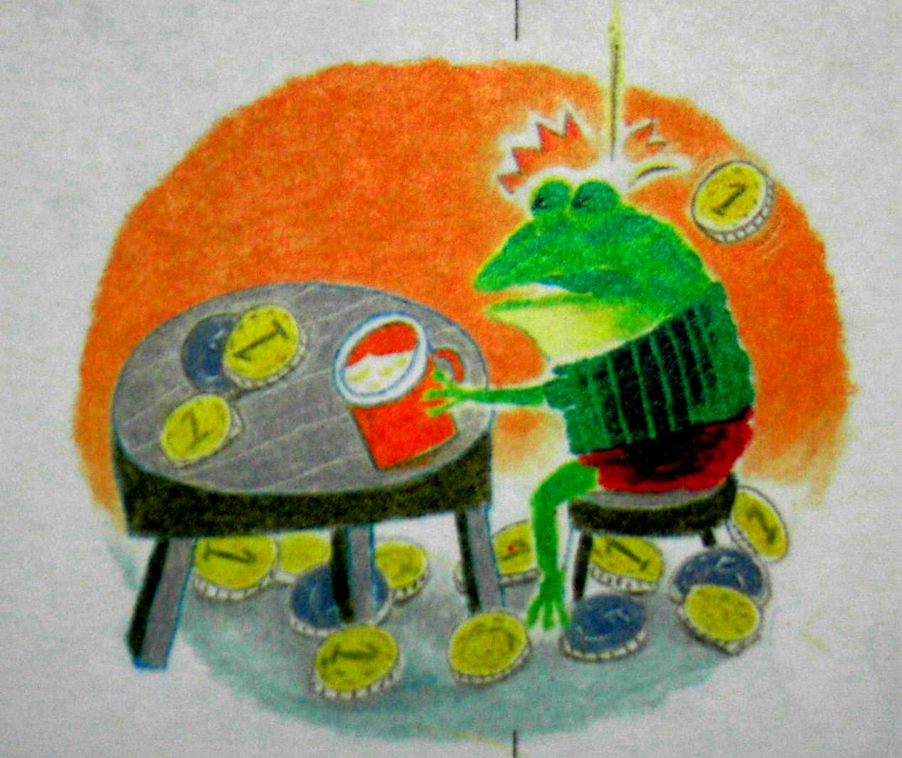
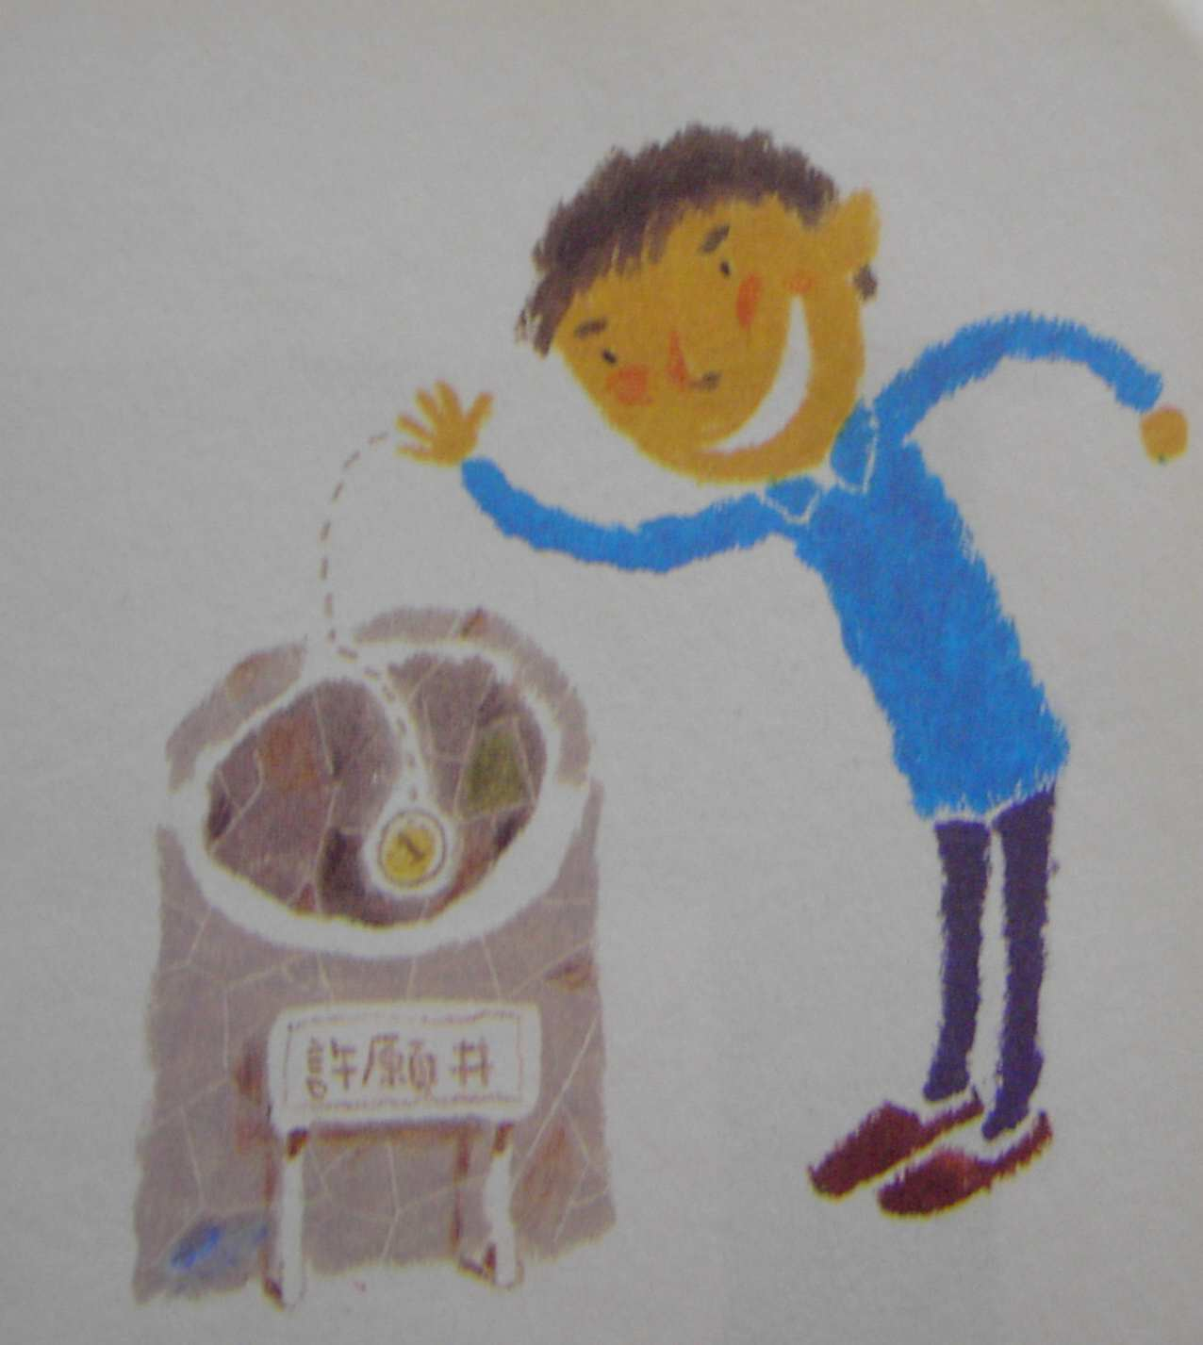
 | 有一天，_______在( ) 發現一個(  ) |  | 正在（ ）的青蛙，突然  （  ）
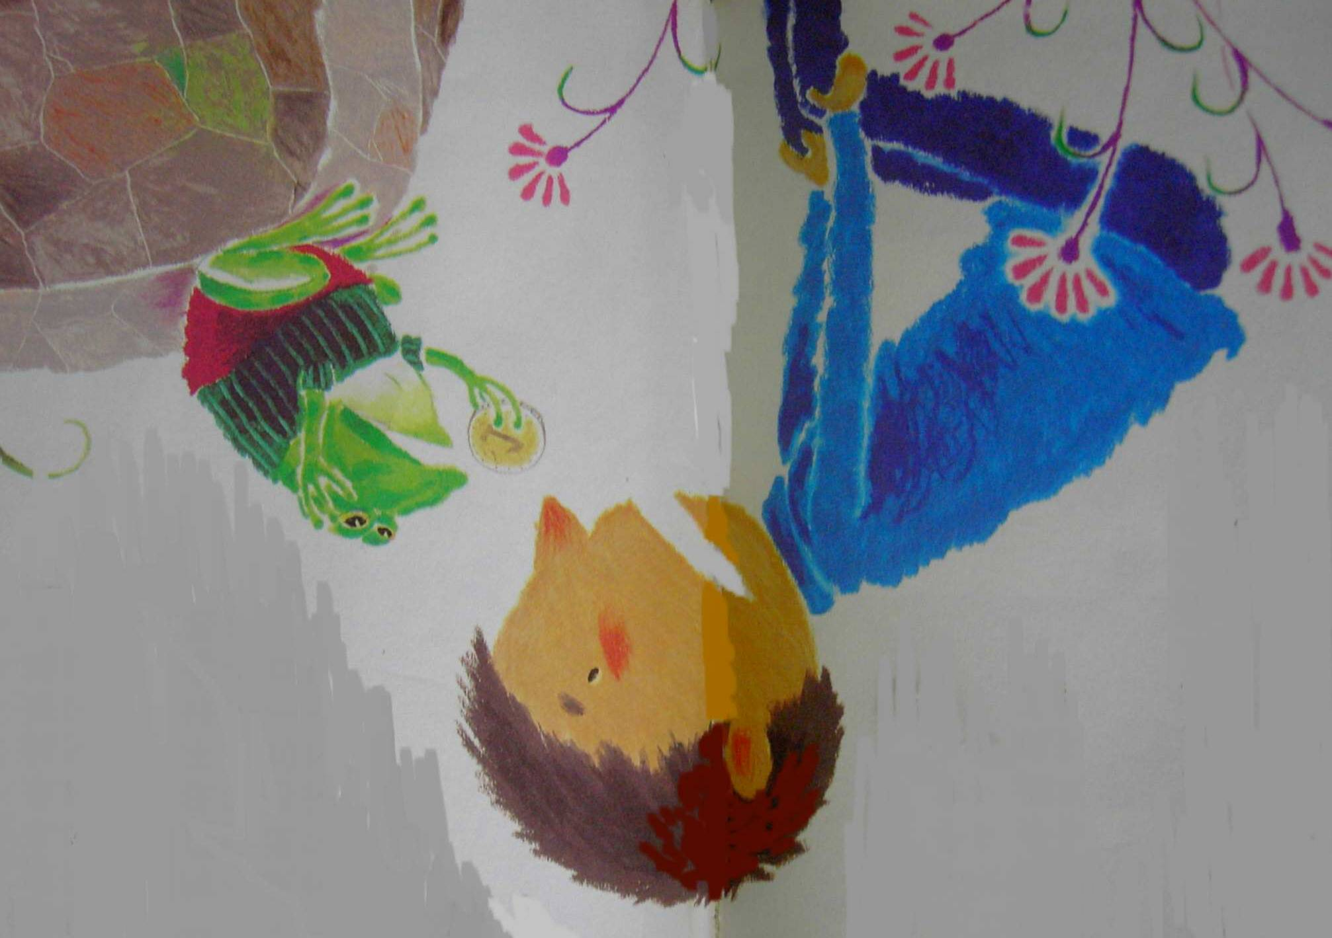 | 然後，（  ） | 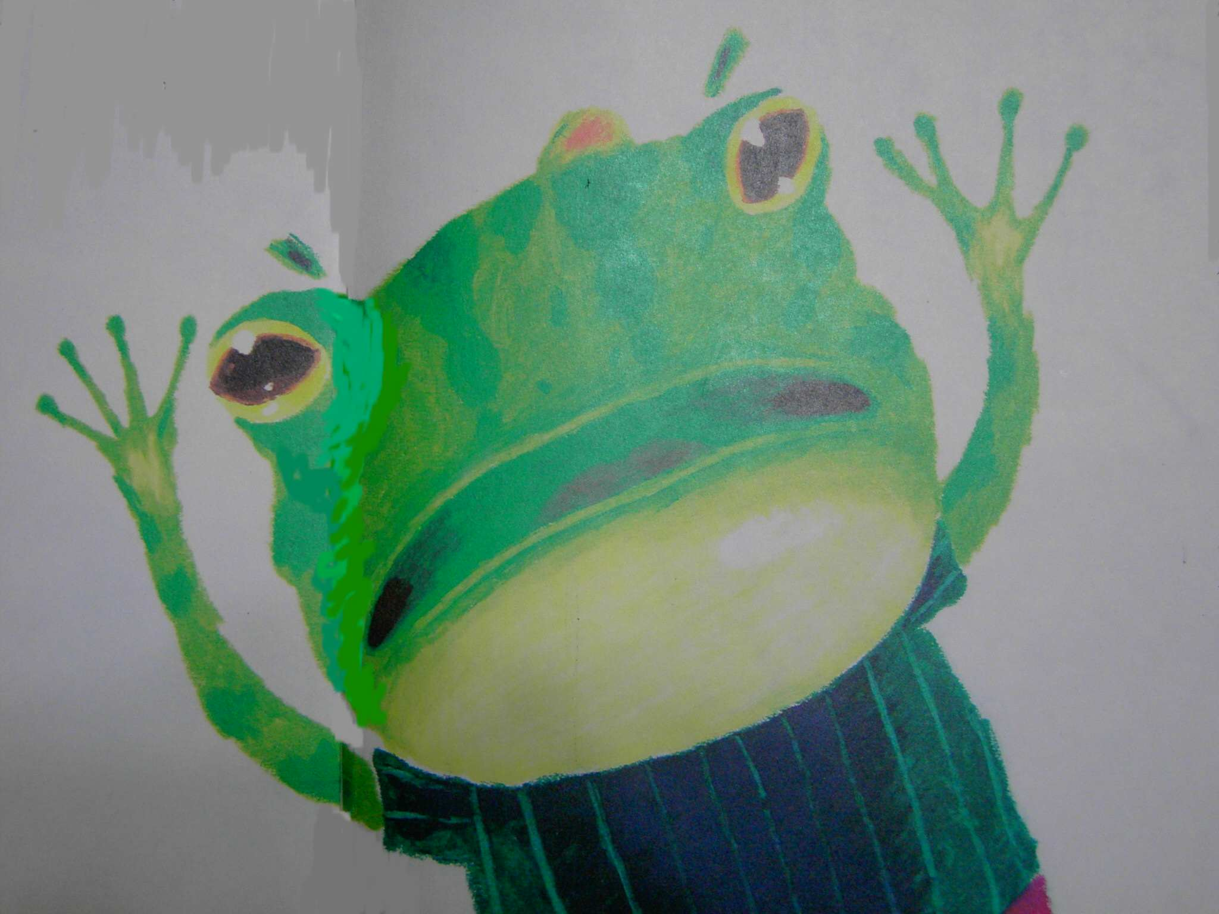 | 青蛙（ ）的說:  「  」
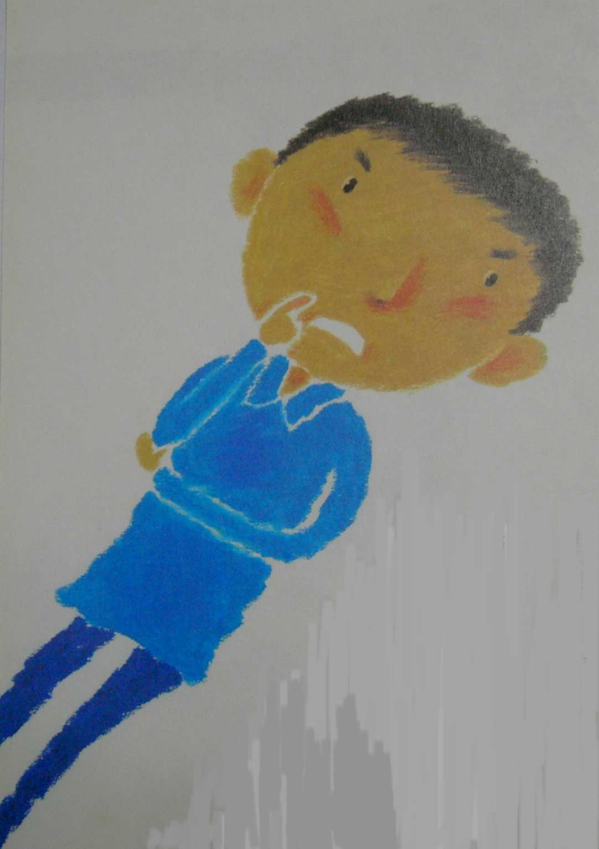 | _______（ ）聽完青蛙的訴說，  心裡想：「  」。 | 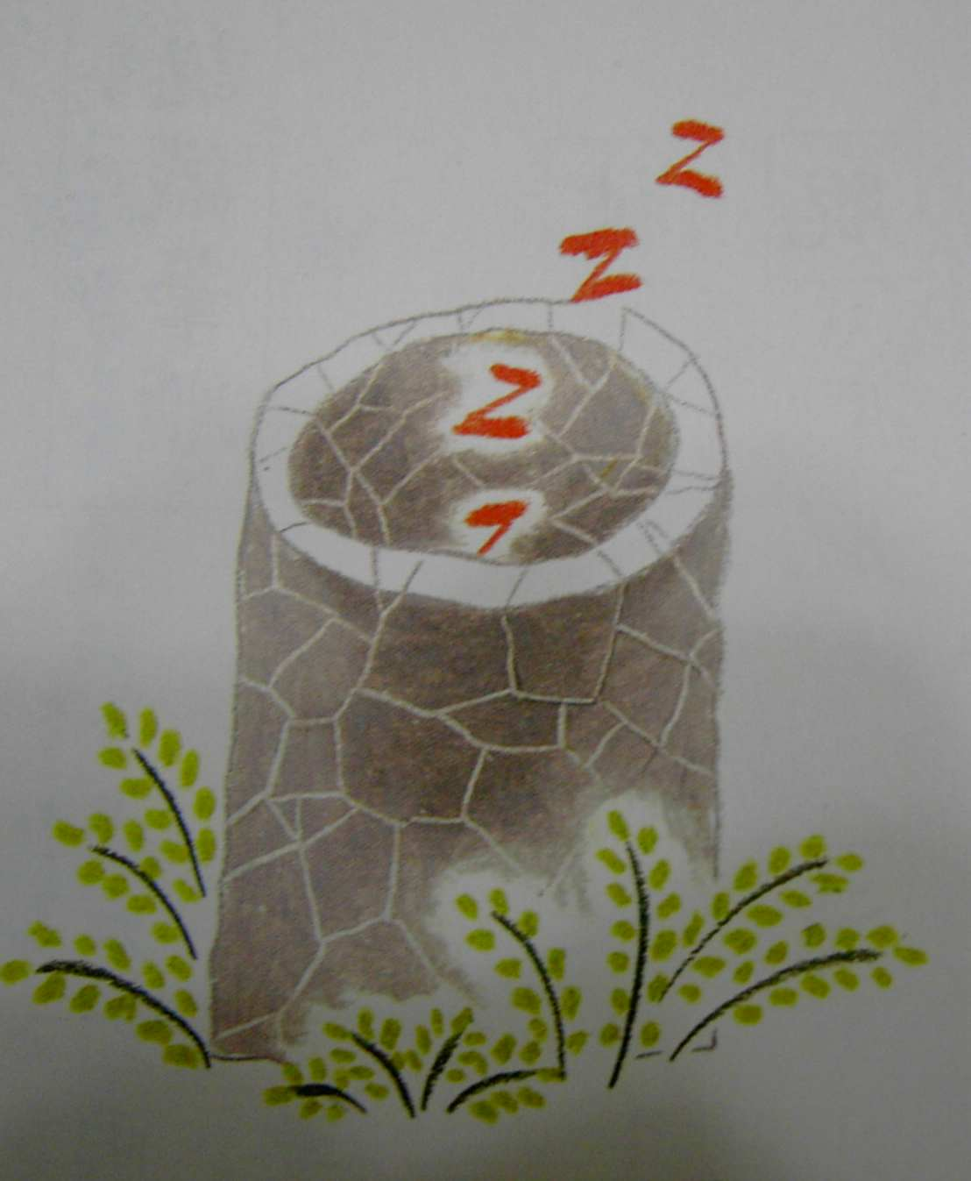 | 於是（  ）
」 |  | 青蛙終於（  ）。
實例（二）同時呈現六張圖片，讓學生觀看，四~五人一組，請小朋友討論後寫下圖片大意，
再一起大聲朗讀出來。
11.教學實例（三）逐一展示圖片，利用問答方式引導學生仔細觀察圖片中的細節、想表達的概念，包括時間、地點、事物、事件等，開放學生作創意的想法。並記錄在學習單上。
如圖一：1.主角的名字是______
2.他正在做什麼?_________
3.這口井和一般的井有什麼不同?______________
4.將圖中意思用完整語句寫在學習單上。
圖二：1.這是什麼地方?_______
2.青蛙原來是在做什麼事?_________
3.現在卻發生了什麼事?_________
4.將圖中意思用完整語句寫在學習單上。
5.青蛙會用什麼情緒回應這個事件？
6.小男孩會用什麼態度回答自己的想法？
7.
將青蛙與小男孩的感受用完整語句寫在學習單上。
圖五：1.小男孩聽完青蛙的訴說,心裡會產生怎樣的想法？
2.請幫小男孩心中的想法寫出來。
3.小朋友猜猜看這是個怎樣的結局?
4.鼓勵學生定一個故事主題並換一個結局。
5.將學習單上的內容重新整理成文，並鼓勵學生改編最後結局。

[第二階段] 執筆人：蘇蘭老師(台北市民生國小) 整理：李畊緯老師(台北市民生國小)
一、聽、說教學
(一)說故事列車
1.教學目標：學習創造性的複述故事，訓練小朋友演說能力與另一群小朋友的聆聽技巧。
2.教學策略：上台唸故事，組織說故事列車，到別班說故事。
3.教學實例：以「說故事列車」為例。
步驟：
(1)將全班小朋友分成五人一小組。
(2)每位組員先將自己閱讀完畢的故事說給小組成員聽，其他組員給予建議及讚美。
(3)排出「到班說故事」的代表順序。
(4)利用導師時間或午休推展「到班上說故事列車」，將靜態閱讀延伸為動態活動。
(5)事先與他班導師預約說故事時間。
(6)依約到班上說故事，其他組員給予支援，如：扮演書中角色、幫忙提詞、製作道具或協助管理秩序等。

(二)賞畫說「畫」
1.教學目標：培養看圖說出有趣故事的能力，並能清晰表達個人見解；邊聽邊辨析對方說話的精華處，準確分析語病。
2.教學策略：以欣賞畫冊或參觀美術館學習，綜合美學、文學教育。
3.教學實例: 以閱讀線上「李梅樹數位藝術館」為例。
步驟：
(1)介紹「李梅樹數位藝術館」。
(2)請學生上網查詢相關資料，並於課堂上指定同學將所得資料整理歸納，加以簡介。
(3)徵求同學加以補充。
(4)指定同學敘說對李梅樹的畫作印象。
(5)老師補充說明。
(6)列印作品，請同學看圖編出稍具情節的故事，講給同學們聽。

(三)展演故事
1.教學目標：訓練學生能編輯簡單劇本並敢於當眾表演；另一方則養成認真有禮貌的看戲禮節。
2.教學策略：以戲劇表演方式，展演故事（四、五年級可採現成劇本，六年級可請學生自行創作簡單劇本。）。
3.教學實例：以演出成語故事為例(選擇＜狐假虎威＞或＜螳螂捕蟬、黃雀在後＞等課堂學到的成語故事)。
步驟：
(1)以自行報名方式，將全班分為「編劇組」、「演員組」、「道具組」、「觀眾組」…等。
(2)編劇組先根據故事寫劇本；演員組開始分配角色，道具組再行張羅道具。
(3)利用午休時間排演。
(4)進行彩排、演出。
(5)欣賞者得保持安靜，並給表演者掌聲及讚美。

(四)美聲朗誦
1.教學目標：敢於當眾發言、朗誦，並學會有感情的表達；領略韻文的韻律美，並了解簡單的韻文格律；養成認真有禮貌的聆聽習慣。
2.教學策略：以朗讀、朗誦方式，加強學生對文本的領略。
3.教學實例：以詩的朗誦教學為例。
步驟：
(1)為使學生深入了解詩意，先行準備學習單，可讓學童自學，亦可安排為親子活動。
(2)由老師充實關於詩的基本常識。
(3)為加強記憶，背誦時，師生可共創動作。
(4)背誦時若出現訛音，則邊標示（「正音符號」標示在右）、邊指導、邊修正。
(5)為練習有感情的表達，在詩作左方標示「朗讀符號」。
由老師先示範標、示範讀。
由同學互相討論後，共同標示、範讀。
自己試著標示、試讀。
先錄音下來，聽後、再修正。不但有趣，而且進步較快。
範例舉隅A：王維＜鹿柴＞
利用自行設計的學習單，引導學生「入詩」。經由書面引導，較能深入了解詩意。
難字註解－「鹿柴」地名，柴：古「寨」字。
白話語譯：用白話文說說看詩意。
問答思考－空山不見人，哪裡會見到人？
詩中有畫－體會「意境」，把它畫下來。
補充關於「詩」的常識。
有關作者－王維生平小記。
時代背景－唐代詩風鼎盛。
詩的體裁－五言絕句（每首四句，每句五字…）
標點符號--詩名、作者、斷句「，」「；」或「。」
背誦時加上自然的動作、手勢。
如：「空山不見人」，背「不見人」時，可配合搖頭三下。
「但聞人語響」，舉手附耳畔，作側耳傾聽狀等。
正音符號標示在右。
如：「人語響」，句尾上聲字，記得念全上。
「只在此山中」，注意翹舌音、平舌音的分辨。
「夜來風雨聲」，聲不能念成身。ㄥ不能讀成 ㄣ。
(如「失聲」若唸成「失身」，意思就差太多了。)
誦詩時，宜強調押韻韻腳，音韻之美自然呈現。
例：但聞人語響(ㄤ韻)
復照青苔上(ㄤ韻)
朗讀符號標示在左。
「朗讀符號表」(見附註)，用於指導初學朗讀(誦)者或怯於自然表達聲音情感的學生，十分管用。教學生運用「大○ 小． 高 ↑ 低 ↓ 快※ 慢⊙」六種聲音表情，就足夠讓誦讀玩出很不一樣的結果。
例如：「空山不見人
．．．
但聞人語響
。。。
反景入深林
↑
復照青苔上
※※ 。」
範例舉隅B：孟浩然＜春曉＞
春眠不覺曉，ˇ
處處聞啼鳥；ˇ
夜來風雨聲，ㄥ
花落知多少。ˇ
提問：「聽」到這首詩押什麼韻了嗎？
提問：「聽」到鳥啼、風雨和花落的聲音嗎？
這麼簡單的詩作，大聲朗誦一遍，押韻的字很完整的念完，韻味也就自然流露出來！
提問：你的春天早晨，和孟浩然的有什麼不一樣呢？
如果我們用國語朗誦這首詩，最容易錯的音是－「句尾的上聲字，沒有念全上。」例：「曉」、「鳥」、「少」。那麼，我們在字音右邊特別用紅筆加個「ˇ」，提醒自己要念「全上」。(這就是正音符號)
□讀到這三個「全上」的字時，我的頭也自然的跟著做了一個打勾的動作，有了這動作，更不會忘記句尾該念「全上」的字了。只有讀「全上」，「ㄠ」這個複韻也才能完整讀完「丫ㄨ」兩個音素。詩的韻味，在句尾只念前半上時，會大打折扣！

附註：朗讀符號表
朗讀編誦 指示符號＆注意事項
- 輕讀（弱） ○重讀（強） 音調上揚 音調下降※快 ⊙慢
- 漸強> 漸弱< 兩頭低中間高 兩頭重中間輕 換氣處
- ——尾音拉長 V 注意對比 △△△△注意表情 ——連起來讀
- ＊反覆 ×××× 分段 ‧‧‧‧ 連續輕讀 。。。。連續重讀 、停頓
- （合） 適宜合誦 （獨） 適宜獨誦 （★） 適宜覆誦 （疊） 適宜疊誦
- （輪） 適宜輪誦 （對） 適宜二人對誦 （男） 適合男聲 （女） 適合女聲
1.符號僅在文字旁邊當參考用，不宜完全死板的照本宣科。否則扼殺了文學生命
2.純朗誦只需少許的肢體語言和手勢輔助表達，不宜畫蛇添足，喧賓奪主的配樂、配舞、走動。
3.本身不會朗誦的老師，未必不是最好的朗誦指導者。編誦後，傳達大意予學子，便由其自己體
會、發表，老師從旁指點修正即可。＜蘇蘭老師提供/陳正治教授修正＞

二、閱讀教學
(一)經營讀書會
1.教學目標：學會使用圖書設施，並能扼要歸納書籍內容。
2.教學策略：以經營讀書會方式，學習蒐集資料，並鼓勵閱讀。
3.教學實例：以成立「千里眼讀書會」為例。
步驟：
(1)教師利用班會、導師時間、或授課融入，告知讀書會的好處、作法，呼籲共同成
立「千里眼讀書會」。
(2)引導學生分組。每組以六至七人為佳，全班約分成五至六組。
(3)每組有小領導一人，每月輪一次，一學年中，每人均有機會當領導人。
(4)每組給一個題目，讓學生做腦力激盪活動、找尋較合適的答案。
(5)討論後，推派代表發表說給全班分享；既可激發找資料、探究答案、閱讀
及討論的興趣，也是合作學習的一種策略。

(二)閱讀紀錄單
1.教學目標：以相互切磋方式，培養閱讀興趣。
2.教學策略：交換閱讀並填寫閱讀紀錄單。
3.教學實例（一）以《我們的閱讀風景簿》為例。
步驟:
(1)一組六本故事書，每本故事書配有一本活動紀錄簿。
(2)每星期輪換閱讀，同時交換活動紀錄簿。規定學生讀完之後，在紀錄簿上寫下
心得，可以謄寫優美句子、敘述感動情節或指明喜歡（討厭、崇拜）的角色
（也要說明愛憎理由），甚至改寫結局，提供自己的另類想法。
(3)全部閱讀完畢後，將六本活動紀錄簿收攏，結集裝訂為一本《我們的閱讀風景簿》，以為留念。
4.教學實例（二）以《文學萬花筒》為例。
步驟：
(1)製作剪報作品，讓全班每位小朋友都擁有一份資料。
(2)每篇作品都附上閱讀紀錄單，讓同學在閱讀後紀錄心得。
(3)由同學或老師挑選較為精采的心得，和剪報作品一併黏貼裝訂成一本《文學萬花筒》，以便相互觀摩。

(三)好書票選
1.教學目標：掌握課外閱讀基本方法，養成良好閱讀習慣，且敢於當眾質疑答辯。
2.教學策略：請學生推薦好書，說明優點並舉行好書票選。
3.教學實例：以「好書大家讀」活動為例。
步驟：
(1)學期初，即利用班會時間，公佈舉行「好書大家讀」的活動時間及方式。
(2)師生共同推薦好書，推薦者必須上台說明該書優點。
(3)期中之後，同學大致閱讀完畢，即展開票選好書活動，獲選為好書的推薦者，
可獲贈書。

(四)有獎徵答
1.教學目標：理解含意較深、結構複雜的句子，並學習概括中心思想。
2.教學策略：以有獎徵答提高閱讀率。
3.教學實例：以「島嶼旅行」有獎徵答為例。
步驟：
(1)配合讀書會的閱讀，辦理閱讀《少年綠皮書—我們的島嶼旅行》的有獎徵答活動。
(2)公佈辦法及獎品，最好以自動報名為原則。
(3)設計試卷內容。考題盡量活潑、重理解，不以測試記誦為重點。
(4)試題檢附參考書名及所置放的書櫃號，方便學生查閱，提高閱讀興趣和閱讀率。
(5)成績優秀者，公開贈獎。

(五)主題書展
1.教學目標：知識系列的開展。
2.教學策略：策劃主題書展，充實知識系列。
3.教學實例：以＜科普書展＞為例。
步驟：
(1)由同學投票，設定主題為科普書展，決定展出時間。
(2)參考各報章雜誌所選出該門類好書或得獎書籍，或請學校圖書館購買，或請學生共
襄盛舉，從家中帶來。
(3)在教室一角，佈置書展區，將書籍逐一陳列、共同閱讀。
(4)請同學分別針對最喜愛的一本書，發表讀後心得。

(六)閱讀有聲影像
1.教學目標：聽懂不同媒材，能紀錄細節或轉述主要內容並多方領略文學、藝術之美。
2.教學策略：嘗試以電影音樂，探討不同的閱讀電影方式。
3.教學實例：以多部電影音樂聆賞為例。
步驟：
(1)教師事先的準備工作：
找資料（剪報、海報或上網）
購買音樂 C D。
魔戒（古典音樂布蘭詩歌、新世界…舊曲新唱）
芝加哥（百老匯歌舞劇型）
揮灑烈愛（中南美拉丁曲風，認識墨西哥的文化）
時時刻刻（鋼琴為主的電影原創配樂）
悄悄告訴她（西班牙佛朗明哥音樂風的歌曲與樂曲）
(2)將上述CD於教學現場播放，請學生注意傾聽。
(3)傾聽過後，請學生發表心得。
(4)請學生比較異同。
(5)請學生用修辭法寫出完整的句子。
範例舉隅：
曲名及電影名:時時刻刻The hours
樂器：鋼琴為主
感覺：一個人心情的起起落落…
比較異同
與前幾次所聽相似處:
皆動聽均配合電影內容、性質配樂…
與前幾次所聽相異處:
沒人唱歌使用樂器不同是原創而非再利用的音樂...
用修辭「譬喻法」， 寫一個完整的句子。「這音樂像……」
雅文：像在吃藥、喝苦茶─我最怕吃藥了!
宥樺：像失業的人!…
文凱：像在沙漠中的酒吧，荒漠裡還有一線生機。
昱丞：像學生從小學到大學，越來越忙。
詩軒：像在一個有很多門的房間，每一扇門後都有危險，只有一扇門可以到出口，不知道要選哪一扇門。
□小朋友共有的體認是:
世界上正發生的藝文事件，我也關心並知道一些。如【奧斯卡】金像獎。
會分辨使用的樂器。【例:拉丁音樂中的吉他、鼓、手風琴】。
聽得出樂曲的變化---高、低、大、小、強、弱、快、慢…。
即使沒看電影，也能從配樂感受各地不同風土民情或喜怒哀樂…。
知道自己喜歡哪一類音樂，並說得出原因。
我要繼續深化老師的教學內容…

(七)拜訪圖書館
1.教學目標：學會利用圖書館，開展閱讀視野，並學習利用公共空間的禮貌。
2.教學策略：拜訪圖書館。
3.教學實例：以「尋寶行」為例
步驟：
(1)以校外教學「尋寶行」名義，帶領兒童、家長拜訪市區圖書館。
(2)辦理借書證。
(3)實地參觀各樓層及藏書，輕聲講解圖書借閱手續及找尋資料方法，鼓勵多利用圖書館藏書。
(4)提醒學生保持安靜，以免妨礙他人。

(八)線上讀書
1.教學目標：利用電腦科技、蒐集組織資料，並善用網路資源；學習寫作讀書筆記。
2.教學策略：利用網路資源，進行線上讀書。
3.教學實例：以民生國小閱讀團體線上讀書會活動為例。
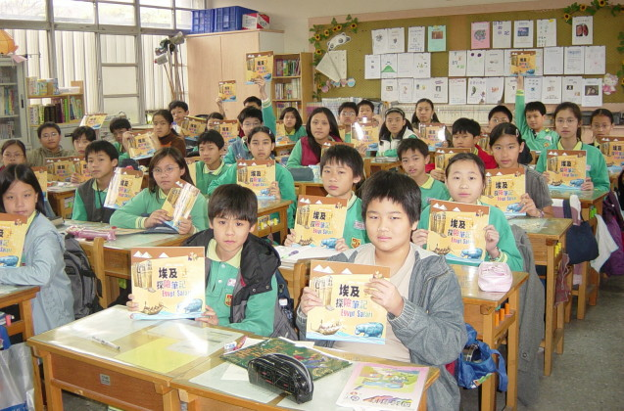
步驟：
- 將書本編號發下，一人負責一本，可帶回
家親子共讀，當作語文課三週的副課本。
- 在一堂課中閱讀，當場摘錄重點，找出最
有興趣的部分。
(3)上網蒐集其他相關資料。
(4)寫己見或所得，並予發表。
(5)教師加以修正。
(6)登錄上網，讓學生觀摹並回應。

三、寫作教學
(一)巧拼作文---
1.教學目標：養成觀察週遭事物習慣，並知道運用剪輯摘要整理資料。
2.教學策略：以寫作紀錄單及寫作結構圖來引導。
3.教學實例：以作文命題「下課十分鐘」為例。
由師生一起利用聯想下課的各種情境：到合作社、鐘聲、操場、廁所、圖書館、聊天、搬作業、喝水、捉弄同學….等，先提供學生修辭練習單，再分配學生擴寫詞句為片段短文，再集合所有片段短文，讓學生分組討論，巧拼此一命題作文，以建構寫作步驟。
一、收集材料（看到、聽到、聞到、接觸到、感受到哪些事物？）
合作社、香氣四溢 |  | 跑步、飛快如燕 | 扯鈴、輕巧靈活 | 罰寫功課、  心猿意馬 | 圖書館看書 | 上廁所、臭氣熏天 | 上課鐘聲、  掃興 | 喝水、如獲甘霖 | 聊天、談天說地 | 下課鐘聲
二、蒐集優美、生動語詞
野馬狂奔 |  | 喧嘩吵雜、喧鬧不休、聲震九霄、嘈嘈嚷嚷 | 水洩不通 | 香氣四溢、臭氣熏天 | 氣喘吁吁、步履蹣跚、蝸行牛步、老牛破車、上氣不接下氣 | 氣喘如牛、滿頭大汗、汗流如注 | 垂涎三尺 | 精神抖擻、龍騰虎躍、上課一條蟲，下課一條龍 | 快如閃電、飛快如燕、健步如飛 | 爭先恐後、擁擠不堪
紀錄談話內容
三、訂定文章大意與選擇材料
 |  |  |  |  |  |  |  | 下課十分鐘是個好玩的時刻 |  |  |  | 下課十分鐘是個忙碌的時刻 |  |  |  | 下課十分鐘是個休息的時刻
 |  |  |  |  |  |  |  | 上課鐘聲 | 跑步、扯鈴 | 合作社 | 下課鐘聲 | 上課鐘聲 | 罰寫功課 | 圖書館、上廁所 | 下課鐘聲 | 上課鐘聲 | 喝水、上廁所 | 聊天、看書 | 下課鐘聲

文章結構圖

細節說明（句子擴寫）
練 | 編號：（ ）
習 | 編號：（ ）
擴 | 編號：（ ）
寫
材
料

細節說明（句子擴寫）
練 | 編號：（ ）
習 | 編號：（ ）
擴 | 編號：（ ）
寫
材
料

第（ ）段落
編號（ ）材料

第（ ）段落
編號（ ）材料

下課十分鐘
中心思想：「 」

第（ ）段落
編號（ ）材料

第（ ）段落
編號（ ）材料

細節說明（句子擴寫）
練 | 編號：（ ）
習 | 編號：（ ）
擴 | 編號：（ ）
寫
材
料

細節說明（句子擴寫）
練 | 編號：（ ）
習 | 編號：（ ）
擴 | 編號：（ ）
寫
材
料

語詞修飾練習
語辭修飾有引用法、比喻法、排比法、誇飾法、譬喻法、擬人法，善用這些修辭法能使文章更加吸引人。
例句：上課時，時間像【一隻蝸牛、烏龜】，【一小步一小步】【慢慢的走】，一不小心
【還翻了一個觔斗】。
仿句：下課時，時間像【一隻黑豹、一支飛箭】，【一大步一大步、咻的一聲】
【快速的奔馳，急速飛過】，一不注意【就消失在眼前、一溜煙就逝去】。
例句：下課鐘聲響起，大家如【狂風急馳】般跑到【操場打球】。
仿句：下課鐘聲響起，大家如【風掃落葉、急如星火，閃電流星】般跑到【遊戲區盪鞦韆】。
例句：教室裡【寂靜無聲】，連同學的心跳聲都聽得【清清楚楚】。
仿句：走廊外【喧鬧不休、聲震九霄、嘈嘈嚷嚷】，連擴音喇巴傳來的聲音都聽得
【斷斷續續、不清不楚、模模糊湖】
例句：他在操場跑得【輕鬆自如】，我在後面追得【氣喘如牛、滿頭大汗、汗流如注】
仿句：他在操場跑得【快如閃電、飛快如燕、健步如飛】，我在後面追得【氣喘吁吁、
步履蹣跚、蝸行牛步、老牛破車、上氣不接下氣】
例句：【合作社】裡不是一兩個人，也不是一群人，擠得簡直是【人山人海】。
仿句：【廁所】裡不是一兩個人，也不是一群人，擠得簡直是【水洩不通】。
例句：遊戲區是【童話故事】裡的【快樂宮殿】。
仿句：遊戲區是【小朋友心】裡的【六福村】。
例句：校園裡的大榕樹是一支大洋傘，我們都喜歡在樹下玩「一、二、三，木頭人」。
仿句：校園裡的大榕樹是【一座涼亭】，我們都喜歡在樹下「【聊天乘涼】」。
例句：校園是一座【生態博物館】，我們都喜愛在【博物館裡冒險探索】。
仿句：校園是一座【秘密花園】，我們都喜愛在【觀察各種花鳥昆蟲】。
例句：廁所裡【臭氣熏天】，讓我「【停止呼吸】」，我快速「解放」，馬上【逃離現場】。
仿句：福利社裡【香氣四溢 】，讓我「【垂涎三尺】」，我快速「【搶購】」，馬上
【祭我的五臟六腑】。
例句：下課時，我們像一群快樂的小鳥，【自由自在】的在【操場上飛舞】。
仿句：下課時，我們像【一條巨龍】，【神采奕奕、精神抖擻、興高采烈】的在
【籃球場上龍騰虎躍】。

(二)小兵立大功
1.教學目標：學習修改文章的方法。
2.教學策略：相互批改。
3.教學實例（一）以＜大家來找碴＞為例。
將學生作品先轉製為電子檔，再全班進行共同修改教學，讓學生了解文章修改的方式和項度。接著可將文章列印為間距放大的文稿，讓學生進行實際之作文修改寫作課程，幾次練習之後，就可鼓勵他們自我訂正或進行同儕批改。
4.教學實例（二）重新製作無標點符號之文章，並放大稿紙行間距離，請學生標記符號，完成後請其他同儕朗讀文章，感受不同符號標記所產生的不同意思及效果。

(三)作文撲滿簿
1.教學目標：收集寫作材料，藉機認識文體、增加語文資料庫。
2.教學策略：剪報寫作及作文撲滿簿。
3.教學實例：以＜我的作文撲滿簿＞為例
步驟：
(1)請學生閱讀報紙或收集喜歡的小品或社論等文章，並用螢光色筆眉批優美或重要詞句，分類整理，貼在作文撲滿簿。
(2)每篇應紀錄日期、重要大事（當時生活或社會中發生的特殊事情。如：敏督利颱風，七二水災等）。
(3)抄錄要背誦的佳言雋語，也可以抄錄艱深字詞，並可延伸應用，如：造句、編寫短文等。
(4)閱讀文章後將自己內心的感動、不（認）同看法、建議等紀錄寫下。5.日積月累後，這本作文撲滿簿將成為學生寫作時最有用之資料庫。
剪報作文說明單 班級（ ）姓名：（ ）
壹：剪貼文章
文章來源：
1.各種兒童周刊。
2.國語日報兒童園地。
3.各大報紙假日兒童版或兒童適合閱讀之文章。
注意：（1）剪裁時邊線要整齊，文章要完整。
（2）閱讀時將重點、優美詞句或成語用螢光筆畫下。
貳：自學生字
1.從文章中選擇五個自己最想學的生字。
2.格式：【國字】【注音】【部首/筆畫】【造詞】【造句】
參：優美語詞或段落：
形容、比喻或成語等生動有趣的語句選寫三個以上。
肆：摘錄文章大意：
將文章內容主要意思簡潔描述下來
伍：仿作文章
方法1：換一個題目，再按剪報文章內容結構，定出主題大綱，然後用心的完成自己的作文。
方法2：題目相同，但文章結構及大綱內容，換成自己的經驗和想法，或是文體改變，如詩歌變成散文。
注意：空白處可依主題畫插圖，記得要著色。
(四)一步一腳印
1.教學目標：能配合日常生活，練習寫簡單的應用文以及能應用文字來表達自己對日常生活的想法。
2.教學策略：寫日記表達及反省。
3.教學實例：日記小書與階梯書
寫日記一定要先清楚寫出年、月、日、星期與天氣的情況。要寫最真實的情境、最真情流露的感受、最熟悉的事物，當然也可以只寫一個心情、一件事情、一個景色，但千萬別隨便編寫。
【日記小書】說明單及製作使用方法
【 】年【 】班 姓名【 】 閱讀日期【 】
【壹】寫日記的好處：
1.紀錄事情。2.檢討生活。3.表達心聲。4.練習寫作。
【貳】寫日記的格式：
1.寫出日期 、星期和天氣。
2.依照個人喜好可以加上心情形容或符號。
3.用文字描述、加上插圖或整篇用畫圖、畫漫畫的方式都可以。
4.做個小詩人，用新詩來表達也可以。
【參】寫日記的時間：
1.每天固定時間寫。
2.晚上睡前寫或早上起床寫。
3.特別的日子或心情才寫。
4.當天的日記也可以記錄、回憶、反省以前的事情。
【肆】日記的內容：
1.不必把當天全部的事情記下，只要寫有趣的或特殊的事情。
2.可以寫事件、寫對事物的看法、寫當天的心情。
【伍】日記給誰看？
日記是私人紀錄，主要是給自己看，好像寫信給未來的自己。
1.寫得好，改編成文章，可以投稿。
2.相關的幾天日記可以編成故事，和朋友分享。
3.特別的經歷可以編成書，成為自己的自傳。
4.有些日記的敘述並不是真實的，作者只是用日記的形式，來告訴讀者有關自己的想法。

【陸】日記小書的做法：
1.將A4的紙張（或 B4或圖畫紙）折成八等份，再剪開中間摺痕，拉開摺痕成十字後，依原摺痕摺疊成一本小書。
2.將3張A4紙依序留邊2公分、6公分、10公分對折，再插疊在一起，在最上方用訂書針固定， 即成一本階梯書。
3.可設計封面、定主題、成立出版社……等。
4.完成的小書和好朋友分享後，再裝訂在評量表上的藏書閣，並請朋友給鼓勵燈。
5.小書：
六、階梯書：

對折


(五)寫作競賽
1.教學目標：學習作文結構法。
2.教學策略：舉辦閱讀心得寫作競賽
3.教學實例（一） 配合好書票選，舉辦閱讀心得競賽。
步驟：經過好書推薦、票選活動過後，緊接著舉辦閱讀心得寫作競賽，採自由報名，
分組報名，讓好書票選活動--好書閱讀--閱讀心讀寫作--分享成果--的活動帶學生
循序漸進跨入閱讀的殿堂，將閱讀風氣帶動起來。
4.教學實例（二）以「閱讀幾米」的徵文比賽為例。
步驟：
(1)介紹插畫家幾米的個人網站。
(2)請學生上網查詢相關資料，並於課堂上指定同學將所得資料整理歸納，加以簡介。
(3)老師補充說明圖文書的製作方式。
(4)引導學生由幾米作品所引發的商機探討文學、繪畫的實用性。
(5)舉行徵文比賽。
四年級的比賽題目：看完幾米作品《我只能為你畫一張小卡片》後，你也做一張卡片
，並想一想：送給誰?
五年級的比賽題目：看完幾米作品《微笑的魚》後，想一想人與動物、植物、自然
之間…應該如何，寫出自己的心得。
六年級的比賽題目：看完幾米作品《向左走向右走》後，想一想人與人之間…應該
如何，寫出自己的心得。

第三階段：

一、聆聽、說話、閱讀與寫作教學 樟樹國中 王詠老師
(一)掌握文句的語氣與語調
1.教學目標：在語文領域的學習與教學活動中，語言文字的學習所以用來做為學生表情達意、分享經驗與溝通意見的基本能力之一，主要就在於可以訓練學生理解並掌握語言文字運用在各種情境中所表現出的內容，以及傳達這種內容所需要的相應的語氣或語調。教師不妨指導學生選擇短句邊聽邊做比較，以分辨不同情境所需要的不同語氣或語調。
2.教學策略：教師首先指導學生分組，然後由各組學生自行試讀文句學習單上所列的文句，練習說出各文句最適當的語氣或語調。經過一小段時間的練習之後，各組推選一位代表輪流上台讀出文句，最後再共同討論，選出每一個文句最適當的語氣或語調。
3.教學實例：以下例句摘錄自各家版本及自編教材。
(1)今天，我就要你作主。
(2)吾數年來欲買舟而下，猶未能也。子何恃而往？
(3)記住，飯碗裡一粒米都不許剩。
(4)我的天，怎麼這樣酸！
(5)莫非諸葛亮無軍，故作此態。
(6)你在此須要小心，休惹人說不是；早出晚歸，免我懸念。
(7)此人親驚吾馬，吾馬賴柔和，令他馬，固不敗傷我乎？而廷尉乃當之罰金！
(8)唉！我現在想想，那時真是太聰明了！
(9)你沒有老子，是多麼得意的事！好用來說嘴！
(10)我軍若進，中其計也，汝輩焉知？宜速退。
(二)掌握語言文字的修辭效果
1.教學目標：語言文字做為表情達意、分享經驗與溝通意見的工具，當然是要講究明白直接，但是在實際的應用上，人的想像力與創意有時又會跳脫語言文字這種簡單而直接的功能，因而出現了各種修辭的手法。修辭手法雖然可以被看成是寫作的技巧，但目的還是在於造就生動鮮明的修辭效果，以便能更有效的傳達或呈現某一種特定的感覺或意念。因此，引導學生注意各種修辭手法，一方面可以讓學生發現想像力與創意在語文活動中的作用與樂趣，另一方面也可以訓練學生學習生動活潑的表達方式。
2.教學策略：在現代生活中，廣告詞或標語或許最能顯現修辭技巧與修辭效果的運作方式。教師可以指定每位學生搜集兩則廣告詞或標語，也可以將學生分組進行廣告詞與標語的搜集，然後匯集所有搜集到的廣告詞印成書面資料，再由學生自行找出廣告詞中可能使用的修辭技巧與效果。
3.教學實例：
(1)我的臉好油，油到可以煎蛋了。（洗面乳廣告）
(2)讀書抓重點，吃麵挑生鮮。（速食麵廣告）
(3)看得見柔軟，摸得到柔順。（洗髮精廣告）
(4)空間有限，創意無窮。（裝潢廣告）
(5)肝若好，人生是彩色的；肝若不好，人生是黑白的。（藥品廣告）
(6)最大的小車。（汽車廣告）
(7)啊！福氣啦！（飲料廣告）
(8)呼乾啦！（酒廣告）
(9)馬路如虎口。
(三)寓言或短篇故事的聽與說
1.教學目標：聆聽與說話的能力，就像閱讀與寫作，其實是一體兩面的，能夠專心聆聽、並把握重點的學生，也就越有可能完整而簡要的說出自己的意見。但是，相較於聆聽的能力，口語表達的能力更需要鼓勵與訓練，因為口語表達的場合非常多樣，學生要能根據不同情境與需要而調整表達的內容與方式，並能適切的做出應對。因此，除了文句的聽寫訓練之外，教師也可以選擇短篇故事或報導讓學生進行較為複雜的聽寫訓練。能掌握重點並且條理清楚，即是聽寫訓練應該達到的主要目標，其次是能運用表情、動作以及適切的語氣或語調來加強說服力或感染力。
2.教學策略：老師可以先行搜集若干篇比較富有趣味的寓言或短篇故事，並且向學生說明寓言或短篇故事的要素及作用，然後指導學生分組。請各組學生選擇其中一篇故事加以討論之後，再推派代表上臺說故事。指導學生依據所聽到的故事內容，用完整而具體的語言說出大意或寓意。
3.教學實例：印製先秦諸子寓言，譬如濫竽充數、鷸蚌相爭、刻舟求劍、東施效顰、夸父追日、精衛填海等成語完整的原文，並附上生難字詞的注釋，然後進行相關的教學活動。
(四)詩意大家猜
1.教學目標：文學作品尤其是詩歌，可以說是最富有想像力、而且語言文字上最講究精鍊的表現型態。因此，教師不妨在教學活動中運用一些饒富趣味的詩作，以引導學生掌握並適當的詮釋作者所要傳達的情感意念。
2.教學策略：教師可以先將詩作的題目隱去，然後引導學生從詩句中的形象去推測詩作所要描寫的主題或事物，接著進一步和學生共同思索：詩作是否使用了隱喻等修辭技巧？表達了何種意念情感？並且帶領學生掌握賞析新詩的角度，譬如意象、音節、圖像、知覺、字句、結構等。
3.教學實例：
例一：眉
只有翅翼∕而無身軀的鳥∕在哭與笑之間∕不斷飛翔
例二：瀑布
山，垂一條領帶∕抖著男子漢瀟灑的氣派
例三：郵票
一張嬌小的綠色魔氈∕你能夠日飛千里∕你的乘客是沉重的戀愛和寬厚的友誼
例四：生日卡
儘管少則一行，兩行∕僅管多則七行，八行以及十數行∕它們傳達的不過是一項訊息∕你又向死神接近一點點∕
例五：項羽
他是黒夜中∕陟然迸發起來的∕一團天火∕從江東熊熊焚發到阿房宮∕最後自火中提煉出一個霸氣磅礡的名字
例六：蚊子
感謝你們∕對於我∕小小的存在∕還報予∕生命最熱烈的掌聲
例七：稿紙
靈感∕爬上一畝一畝泥土∕種植一排一排的∕防風林∕執著的樵夫∕用智慧的斤斧歷盡春夏秋冬∕築成一幢幢∕詩的小屋
(五)認識雙聲疊韻詞（聯綿詞）：聲情練習
1.教學目標：中國語言文字是由單音節構成最小的意義單位，因此在使用上便往往出現疊字的現象。一般說來，疊字的出現可能與口語有關，而且是具有形容詞的詞性，用以描述或形容事物的性質、聲音或狀態。從中國最古老的詩歌總集《詩經》開始，運用雙聲疊韻詞就非常普遍，譬如以「依依」來形容楊柳的姿態，以「夭夭」來形容桃花盛開的姿態，或者以「關關」來描寫雎鳩的叫聲，這種用法可以簡潔生動的傳達物象與物貌。另外，雙聲疊韻詞也可以出現在單字形容詞的詞尾，具有強調單字形容詞字義的作用，如「黑漆漆」、「綠油油」與「白帥帥」，其中「白帥帥」是閩南語口語中的用法，「帥帥」兩字可能只是聲音的轉寫，本字不必然如此。教師可以指導學生多練習使用疊字，一方面幫助學生了解中文語詞的特色，另一方面引發學生在語文的表達上能有創意的想像力。
2.教學策略：我們以狀聲疊字詞為例，說明語言文字關於聲音的想像與創意。教師指導學生課前找出教材中或常用的狀聲疊字詞十個，請學生上臺依序書寫自己所找到的狀聲疊字詞，並說出使用的情境，相同者則刪去。然後，教師可以另行揭示文句，請同學說出正確的狀聲疊字詞，並且朗讀老師所揭示的文句。
3.教學實例：（摘錄自各家版本及自編教材）
(1)我□□的馬蹄是美麗的錯誤－達達
(2)泉水激石，□□作響－泠泠
(3)她跪在佛像前，□□自語－喃喃
(4)風□□兮易水寒，壯士一去兮不復還－蕭蕭
(5)那荷葉初枯，擦得船□□價響－嗤嗤
(6)雨水□□□□的在簷下匯成一道水流－滴滴答答
(7)□□復□□，木蘭當戶織－唧唧
(8)神童方仲永無師自通能作詩，鄉人□□稱奇－嘖嘖
(9)我想離開，卻又被□□□□的一些聲音喚住－窸窸窣窣
(10)□□價響，沿路追燒我的故鄉－嗶剝

二、寫作教學 建國中學 林明進老師
(一)化詳實為簡要—文章縮寫
1.教學目標：文章縮寫，主要在考查學生是否具有掌握文章重點、剪裁整合、概括組織以及文章銜接的語文表達能力。所謂「縮寫」，就是在不改變原有文章主題的原則下，將完整的文章內容，作高度凝煉的濃縮，將豐富詳細的文字化為精潔簡要的語文表達方式。縮寫訓練是資料整合的基本功夫，目的就在於訓練學生仔細推敲、琢磨，培養剪裁、組織、概括、銜接以及揭櫫主題的能力。
2.教學策略：進行縮寫時，要注意下列幾個寫作要領：
(1)縮寫要掌握文章的主旨、內容、重點、關鍵字詞，要求做到把握要點而且能保存原貌。
(2)縮寫文字的表達方式，要求高度濃縮、簡明扼要。把詳細具體的敘述，提煉為概括性的說明。
(3)縮寫要特別注意重新組織的文辭，是否流利通順？文句之間的銜接是否自然嚴謹？
(4)找出關鍵詞句：一邊閱讀時，就一邊將關鍵性的重點文句，劃上記號，以便在作最後整理時，能充分掌握重點。
(5)善用削去法：將次要的、瑣碎的、無關緊要的部分，依照輕重部分作刪減或全面刪減。主要的、關鍵的自然就保留了下來。
3.教學實例：
(1)基本縮寫的句法：
省略形容詞的縮寫：
原句：亮燦燦的陽光，從雲層裡鑽了出來。
縮寫句：陽光從雲層裡鑽了出來。
省略副詞的縮寫：
原句：白鵝搖搖擺擺地在池塘邊走來走去。
縮寫句：白鵝在池塘邊走來走去。
句義的縮寫：領會完整的句子後，作高度的濃縮。
原句：太陽已經西下，夜幕低垂，路燈一個一個亮了起來。
縮寫句：天黑了，路燈也亮了。
修飾句的縮寫：對於美化的修辭手法要能善於剪裁。
原句：雪降落在松蘿溪的石橋上了。像柳絮一般的雪，像蒲公英種子飛起來一般的雪，紛紛落在石橋上。橋上都覆蓋著白雪。
縮寫句：雪降落在松蘿溪的石橋上了。
(2)綜合縮寫的手法：摘要寫出原文的大意，字數不得超過五十字。
原文：由梅臺回到慈湖，漫步湖邊小徑，春水拍岸，蟲聲唧唧，野火明滅，倍覺靜寂，山坡上有青竹數叢，高樹數幹，往日父親小住慈湖，黃昏多來此散步，這勁直不倚的青竹，正顯示父親的清風亮節；參天挺立的樹幹，正象徵父親剛直持正、一柱擎天的氣象和德性。
縮寫句：自梅臺返慈湖，漫步小徑，四野寂寂。往昔父親暫住慈湖，黃昏散步其間，他的高風亮節，剛直中正，令人難忘。
(二)化簡要為豐富─文章擴寫
1.教學目標：文章擴寫，主要在培養小學生能夠具備擴張句子、段落的基本語文能力；進一步達成擴展篇章內容，使故事更充實、情節更豐富的語文表達能力。所謂「擴寫」，就是在不違背原文大意的前提下，按照所提供的句子、短文添枝加葉，發揮想像空間，增加必要的文字，合理的擴充內容，使得原文由簡單變成豐富的表達方式。
2.教學策略：在擴寫的時候，第一點要注意：不可以任意改變原提供文句或短文的主題意思，完成擴寫以後的作品，它表現出來的結果，應該是內容更加豐富，情節更加具體，而不是刻意為了擴充篇幅，增加字數。所以，千萬不可拿起筆來就胡扯瞎蓋，完全不去考慮原文的中心主題。任意的增加文字，輕微的會造成文句的蕪亂，嚴重的甚至會離題。第二點要注意：面對擴張文句或短文時，首先要仔細的分析，好好想一想有哪些地方可以擴充？哪些地方沒有必要擴充？也就是從「原文」作整體的考量，並不是對「原文」的所有材料全部打散，把每一句話、每一個情節，都等量的全面擴寫，這種以原汁加水的稀釋、擴充，並不是擴寫的真精神。
3.教學實例：進行擴寫訓練時，要有步驟地擴寫句子、短文、篇章等等，一步一步的練習。或者運用想像力捕捉靈感，來充實內涵，或者以具體的實例來代替抽象的意念，或者靈活運用修辭的表達方式，來美化文句。
(1)基本擴寫的句法
名詞的擴寫運用：目的是用來修飾人、事、物的性質與形狀。例如：一個人→一個女人→一個婀娜多姿的女人。
動詞的擴寫運用：目的是來修飾動作或行為的狀態。修飾語可以放在動詞的前面或後面。例如：哭→盡情地哭；哭→哭個夠。
形容詞的擴寫運用：目的是用來修飾形容詞的程度、範圍、時間，或者用來表達肯定或否定、加強語氣等等。例如：漂亮→非常漂亮。
(2)綜合擴寫的手法：從以上三例，可以看出名詞、動詞和形容詞，在加上修飾語以後， 意思會變得更清楚、更精準。現在將以上三種詞性的擴寫運用組合起來，是不是能產生更好的效果呢？例如：
原句：小雯／披著／時髦的／圍巾。
擴寫句：漂亮的小雯，心花怒放地披著一條媽媽送給她，樣子十分時髦、質料又十分精緻的圍巾。
(3)短句擴寫的方法：短句擴寫就是將簡單的短句擴充為比較充實、圓滿的完整句子。例如：
原句：西邊的落日。
擴寫句：夕陽已經收起它耀眼的金箭，插入了西天的地平線。
(三)改頭換面─文章改寫
1.教學目標：文章改寫，主要在考查學生是否具備轉換不同體裁、形式的語文表達能力。所謂「改寫」，就是在保持原來句子或短文意思的原則下，將原句、原詩、原文的形式、體裁作不同的改變，培養小朋友能夠熟悉各種不同的表達方式。這種改寫句子、詩歌、古文的表達手法，主要在訓練學生能循序漸進的培養出轉換不同體裁的語文表達能力。
2.教學策略：由於「改寫」在形式上作了改變，所以學生必須開拓寫作體裁上不同的表達方式。在進行改寫之前，一定要先充分了解題目的要求，然後再根據改寫的要領，作最適當而且合理的改寫。一般而言，不管是改寫句子、短文或詩歌，它都有轉換不同表達形式的共同點。從句子前後的移位、變動，到語法、語序的重新安排，甚至允許增加材料，以達到豐富內涵的改寫手法，學生都要能按部就班的訓練各種不同改寫的要領。基本句子的改寫，是入門的功夫，要求精準無誤，因此應用改寫的難度比較高。儘管如此，學生在練習時可以先做好詩歌、古文逐字逐句的對譯，再適度地以優美的文句加以潤飾美化。最後，可以進階到能夠把握原作的中心思想，並進行適當、合理、必要的增加材料，完成改寫的工作。
3.教學實例：
(1)基本句法的改寫
改寫倒裝句：
原句：蒙娜麗莎的微笑，是她最喜歡的一幅畫。
改寫句：她最喜歡的一幅畫，是蒙娜麗莎的微笑。
設問句改為普通敘述句：
原句： 如果沒有父母的養育，我們能有今天的成就嗎？
改寫句：沒有父母的養育，我們就沒有今天的成就。
普通敘述句改為設問句：
原句：二００四年總統大選，是近來最熱門的話題。
改寫句：你知道什麼是近來最熱門的話題？就是二００四年總統大選。
歸納改寫：
原句：這家牛肉館子肉多湯濃。這家牛肉館子價格公道。這家牛肉館子每天都是高朋滿座。
改寫句：這家牛肉館子肉多湯濃、價格公道，每天都是高朋滿座。
修辭改寫：（以明喻和隱喻的改寫為例）
原句：大自然好像一部偉大的書，令人愛不能捨。
改寫句：大自然是一部偉大的書，令人愛不能捨。
□多元改寫：
原句：爸爸送我一臺隨身聽。
改寫句：爸爸送了一臺隨身聽給我。
爸爸把一臺隨身聽送給我。
(2)應用改寫：這種改寫的方式，範圍比較廣，譬如提示性改寫，就可以要求學生在字數一百字以內依照所提示的內涵改寫成一篇完整的短文。另外，也可以要求學生在限定的字數內就既有的詩歌、寓言或文言文短文加以改寫，但是教師必須特別提醒學生改寫與翻譯在體例上是不同的：翻譯必須盡可能貼合原作的主要意念與結構方式，至於改寫則可以依據教師所定的方向或重點加以發揮。
(四)依樣畫葫蘆─文章仿寫
1.教學目標：文章仿寫，是在檢測學生是否具備模擬好文章的語文表達能力。所謂「仿寫」，是提供示範的例子要求學生進行模仿寫作，同時要求仿寫的外在形式與內容架構，都能夠達到「形似」或者「神似」的語文表達方式。事實上，學習的最初形式都是從模仿入手，書法、繪畫、寫作都會經過這個模仿階段。學生在初學寫作的階段，常有摸不著竅門的窘境，仿寫訓練便提供了具體而有依據的實例，讓學生依樣畫葫蘆，可以在既定的軌道上循序漸進的建立寫作的雛形。「仿寫」雖然是模仿寫作，除了在形式上達成外型的相似之外，更重要的是透過摹擬句法與章法的途徑進一步觸發學生的創意，因此能從模仿中迸發創造力，才是仿寫的理想目標。
2.教學策略：「仿寫」是寫作的基礎訓練，目的是讓初學作文的學生進行基本句子仿寫、段落仿寫，進而進行完整篇章的仿寫。至於所選取的題材，不管是單一的句子、片段的章節或完整的短文，都必須是嚴謹的範例。在實際教學活動中，教師可以分成幾個單元進行「仿寫」的學習與訓練，從句子到段落，再從段落到完整的篇章，如果可能，也不妨讓學生揣摩原作的某種口氣與腔調。另外，教師可以從學生的仿作中選出某些篇章讓同學進行討論。
3.教學實例：
(1)句法的仿寫：這是最常見的基本練習。
照樣造新句：
原句：吃過這家牛肉麵的人，沒有不嘖嘖稱奇的。
仿寫句：上過張老師歷史課的學生，沒有不讚不絕口的。
照樣造新義：
原句：最有錢的是儉約的人。
仿寫句：最貧窮的是守財奴、最富貴的是清白的人、最悲哀的是逢迎之徒、最沈淪的是貪心的人、最美麗的是認真的人。
照樣修辭：
原句：海是那麼的湛藍，那麼的遼闊，那麼的深不可測。
仿寫句：山是那麼的青翠，那麼的險峻，那麼的高不可攀。
(2)、綜合仿寫的手法示例：
原句：船航行的再遠，岸，總是跟著。
仿寫句：遊子離家的再久，思念，總是醒著。
原句：你不能永遠第一，但你可以力爭上游。
仿寫句：你不能預知未來，但你可以把握現在。
(3)短文仿寫示例：
原作：不僅自己運動，還推動其他物體一起運動的是水；經常不停止地尋找出路的是水；遇到障礙則氣勢更大的是水；不僅洗淨自己，還洗刷其他各種污濁是水。
參考範例：不僅自己翱翔，還帶領詩人、文人一起翱翔的是雲；經常不固定地探索蒼穹的是雲；遇到變天則馬上變臉的是雲；不僅洗滌自己，還清洗萬物身上的各種塵埃是雲。

(五)美麗的完成─文章續寫
1.教學目標：文章續寫，主要在考察學生是否具備銜接、組織、發展與想像的語文表達能力。所謂「續寫」，就是將不完整或者完整的句子、段落、短文或故事，按照要求接續完成，以達到首尾鋪寫完整或另行接續發展的語文表達方式。
2.教學策略：續寫文句、段落或短文的表達手法，主要在訓練學生培養組織文句、銜接上下文，或故事發展與想像的語文表達能力。整體來說，不管是續寫句子或短文續寫，學生都要能根據所提供的不完整的文句或短文，先做仔細的思考，然後再確定如何進行續寫。續寫有一定的因果關係，就句子而言，要先注意上下文的句法或特殊句型，再合理的補寫未完成的部分。就短文來說，要先確定文章的中心思想和大概的情節，再運用充分的想像，安排文章的起承轉合，或者設計出內容豐富、能吸引人的故事情節，並要求結構完整，設想最合於文章的發展和結局。如果屬於故事性的續寫，在人物、言行、情節、對話、心理活動等方面的設計，則要注意立意、構思是否合乎邏輯，這才算符合文章續寫的要求。至於就完整的句子、段落、短文或故事進行續寫，難度較高，教師可以自行斟酌是否讓學生練習。
3.教學實例：
(1)基本句法的續寫：除了透過連接與轉折的句型句法進行續寫之外，另可考慮下述幾種續寫方式：
對偶句續寫：以對偶的句法，完成下半句的續寫。
原句：閃動著，閃動著的，是你的眼睛；
續寫句：流過來，流過來的，是我們的友情。
對話續寫：試根據上句的對話，完成最適當的回答。
原句：「煩死人了！我們又跟那個討厭鬼分在同一組。」
續寫句：「是啊！那也是沒有辦法的事。」
修辭續寫：（以譬喻為例）
原句：生了病的樹，需要啄木鳥，
續寫句：就好像生了病的社會需要直言的諍士。
(2)綜合續寫的手法
短文續寫：請以五十字以內完成短文續寫。
原句：一個愛說話的女人，是朵盛開的花，
續寫短文：沒有什麼味道；一個不愛說話的女人，是朵半開的花，沒有人知道它藏著一個什麼樣的花心，最吸引人。
故事續寫：請以二百字左右完成故事續寫。
原句：古時，有兩個武士相遇於一株大樹之下，一個武士開口道：「你看見樹上掛的那面盾嗎？」
故事續寫：前一個武士說道：「不！不！你錯了，這盾是金的。」後一個叫道：「「不！不！錯的是你，明明白白是銀的。」這兩人始而鬥口，繼而拔出劍來，為他所信奉的真理而戰，結果各自受了重傷，倒在地上不能動彈。但當他們倒下時，機會使他們見了這盾的真相，原來一面是金的，一面是銀的。他們各自見了盾的一面，卻自以為自己是對的，別人是錯的，糊里糊塗打鬥了一場。
(六)如切如磋，如琢如磨─文章修潤
1.教學目標：文章修潤，主要在培養學生造句精確、文辭流暢的語文表達能力。所謂「修潤」，就是根據所提供的病句，要求學生判斷句子的瑕疵，進而作修改或潤飾的動作。修潤的性質，包括從剪裁冗長累贅的文句，到增補原材料的疏漏或不足，作多樣的修改潤飾訓練。培養學生能夠針對用字遣辭與文句流暢方面，做好嚴謹而準確的語文表達能力。
2.教學策略：一篇文章能夠一氣呵成，不用作任何更動、修正的機會並不多。如果就寫作的程序而言，句子的修改潤飾是屬於最後的步驟；但是如果從完成篇章的要件來說，修改潤飾是小朋友自我錘鍊的基本功夫。在進行寫作的過程中，如果從小沒有培養嚴格控管措辭的能力，基本文句的造句品質，就經常會出現各種不同的語病出來。一般而言，最常見的毛病不外乎：標點符號的誤用或缺漏、錯別字的浮濫、累字贅詞的不良運用、句子缺字漏字的陋習、詞序的安排不妥當、成語詞語錯誤運用、句法文法使用不正確等等。文章寫得精巧的訣竅，首先要有刪除不好、不妥、不對的本事。所以字斟句酌、講究修辭的能力是十分重要的。從現在開始，在進行寫作的過程中，「修潤」是最後把關的一環。打完草稿後，要檢查詞句運用是否妥當？句子結構有沒有問題？上下文意思有沒有緊密連接？文句合不合理？語言邏輯對不對？這些都是「修潤」文章要考慮到的地方。
3.教學實例：
(1)基本修潤的訓練
錯別字修潤：請挑出下列文句中的錯別字
原句：你有權利保持鍼默，我有責任調查真相。
修潤句：你有權利保持緘默，我有責任調查真相。
病句修改：請就下列病句作適當的修改。
原句： 晚餐時刻到了，三峽的山邊處處可見七竅生煙。
修潤句：晚餐時刻到了，三峽的山邊處處可見炊煙裊裊。
習慣用語改正：請就下列應用文的習慣用語作修正。
原句：小華的級任老師看到小華的家長，便上前致意。「非常感謝賢昆仲的蒞臨，我是小犬的老師。」
小華的父母說：「原來是王老師，幸會幸會，令郎能夠讓您教導，真是太幸運了。」
修潤句：小華的級任老師看到小華的家長，便上前致意。「非常感謝賢伉儷的蒞臨，我是令郎的老師。」
小華的父母說：「原來是王老師，幸會幸會，小犬能夠讓您教導，真是太幸運了。」
成語運用修改：請就下列畫線部分的成語作正確的修改。
原句：「歲月如流水，轉眼已畢業三年，老師，您的教誨言猶在耳，您的音容宛在；難忘您講課時的口蜜腹劍，難忘您勉勵我們時的說長道短，難忘您為我們付出的一切。」
修潤句：「歲月如流水，轉眼已畢業三年，老師，您的教誨言猶在耳，您的笑容可掬；難忘您講課時的諄諄教誨，難忘您勉勵我們時的苦口婆心，難忘您為我們付出的一切。」
文句增補：請就下列句子，做必要的增潤，以使句子完整。
原句：張姓歌手在觀眾的喝采聲中，把歡樂氣氛推向最高潮。
修潤句：張姓歌手獲得觀眾的喝采，表演得更加起勁，把歡樂氣氛推向最高潮。
□累贅詞句修潤：請將下列蕪雜的文句作適當的修改。
原句：經過一段時間的醫治，他的健康和疾病很快就復原了。
修潤句：經過一段時間的醫治，很快就康復了。
(2)綜合修潤訓練：我們試著以外來語的修潤做為例子。下列是一段翻譯文字，部分文句不合我國語法的習慣。在不妨礙原意下，可以更動句子進行修潤。
原句：到第二天中午十二點的時候，哈利波特的皮箱已經裝滿他學校的物品以及他所有的寶物——他遺傳自他父親的隱形斗篷、他從西里爾斯哪裡得到的飛行掃把、去年喬治衛斯理與佛萊德衛斯理給他的哈格瓦爾特放大地圖。
修潤句：第二天中午十二點，哈利波特把他的寶物，還有學校用品，裝進了皮箱。這些東西包括——父親傳給他的隱形斗篷、西里爾斯給他的飛行掃把、去年喬治衛斯理與佛萊德衛斯理給他的哈格瓦爾特放大地圖。
(七)一趟自由的飛行─文章想像
1.教學目標：文章想像，主要在訓練學生透過各種途徑，充分發揮想像的語文表達能力。所謂「想像」，就是利用已經知道的事實或觀念做基礎，推想出新觀念的能力。這裡的「想像」，不但是指一種寫作方法，也是一種能力，就是寫作的人憑著想像的翅膀，根據累積的生活經驗和知識，透過文字的描述，在腦海裡創造出自己從來沒有接觸過的新的事物或新的形象。
2.教學策略：寫文章如果懂得運用「想像」，往往更能增加文章的內容，引起讀者感動的趣味。記敘，如果只是純粹紀錄事實；論說，如果只是直接闡述道理，文章就會像記流水帳一樣，索然無味。所以，不管何種文體，發揮想像的空間，透過譬喻、轉化、誇飾等修辭手法，都是使具體事物更新鮮活潑，使抽象道理變得更具體明朗，讓整篇文章趣味起來的好途徑。成功的作品，往往具有突出的想像表現，如楊喚的夏夜：「當街燈亮起來向村莊道過晚安，夏天的夜就輕輕地來了，……來了！來了！從椰子樹梢上輕輕地爬下來了。撒了滿天的珍珠和一枚又大又亮的銀幣。」文中擬人的想像是不是特別讓人感到印象深刻呢？「珍珠」、「銀幣」都是很鮮明亮麗的想像。又如鍾梅音的鄉居情趣：「披著白斗蓬的隊長，領著牠的隊伍正向歸途行進，漸漸地越游越近，一批穿著背上印滿黑斑的淺褐制服的小兵，跟著牠們的隊長，開始登陸。」文中描寫「鴨寶寶回家」是不是趣味橫生呢？「白斗蓬」、「隊長」、「淺褐制服」、「登陸」等都是成功的想像。運用想像寫作，要注意下列兩點：
(第一)想像要有事實依據，不是憑空產生的。運用想像寫作，所描寫的情狀必須與事物相脗合，如上文所舉鄉居情趣中的「鴨寶寶回家」，就是把握了景境的情狀，才會讓人覺得栩栩如生。如果胡亂地憑空捏造，就會造成讓人滿頭霧水的感覺。
(第二)想像的內容要合乎情理。想像是為了豐富文情的表現，以使得文句與文意之間都有突破性的效果，所以，要合情合理，讓人一看就懂。如上文所舉的「夏夜」，以擬人手法描寫夏夜的美麗，又運用視覺的摹寫手法，以珍珠比擬星星，以銀幣比擬月亮。這些都是合情合理而且有意義的想像。
3.教學實例：
(1)虛擬想像法：就是根據文章的需要，以理想為出發點，運用假設想像的手法，來豐富文章的內涵，增強文章的創造性。譬如以「如果我能飛」為例：「我願意像鵬鳥一樣自由地翱翔：飛向日本，親嘗北海道的米雪；飛向美國，暢遊迪士尼；飛向……安排我快樂的暑假。」以虛擬來開展豐富的想像，飛到世界各地，圓一個暑假的夢。
(2)推測想像法：就是根據已有的材料或線索，對事物的原因、發展過程和結果，進行合情合理的推測想像，以此來發展文章的故事情節。「誰殺了張總裁」，可以仿照卡通柯南辦案的手法，就已知的線索與條件，進行推測與想像，然後合情合理地歸納出真正的兇手。
(3)發展想像法：就是根據原材料所提供的線索、範圍，透過合理的想像，延續情節的發展，構成完整合理的故事。如以「懶」為例，我們可以提示：大清早，尤其是在寒冬，被窩暖暖的，要想起床，真不容易。……（故事續寫）也可以從鬧鐘響了又響，關了又關寫起，又以母親溫柔——急性——拉高嗓門——近乎斥罵的催促作襯托，極力敘寫自己賴床的懶惰成性，最後爸爸以手機把我叫醒了。
(4)擬人想像法：就是運用擬人的手法，將人的思想感情賦予動植物或其他沒有生命的物體上，以豐富的想像來安排情節，構思完整的故事。如：朱自清的春：「盼望著，盼望著，東風來了，春天的腳步近了。」以擬人的手法起筆，最後以：「春天，向剛落地的娃娃，從頭到腳都是新的，它生長著。春天，像小姑娘，花枝招展的，笑著，走著。春天，像健壯的青年，有鐵一般的胳膊和腰、腳，它領著我們上前去。」再以擬人、譬喻的手法，回顧全文作一總結，故能產生極大的感染力。
(5)其他還有運用想像來說理、抒情、幻化、寓言創作等，同學可以根據想像的原理，嘗試不同的想像寫作。

肆、未來的展望
為因應社會環境變遷、增進文化認知及增加學生的學習興趣和學習效果，學生的學習除了學校老師的規劃之外，家長若能適度的增加相關的課外教材，如童話故事書、詩詞欣賞、寓言故事…對學生的學習能有事半功倍之效。可採取之具體作法：
1.就課程的實用觀而言，其設計應包含語言、文字及其他符號等學習內涵，而語言是人類溝通交流的主要媒介，更是課程設計規劃的主要核心，所以學生語言知能的培養與精熟，是語文學習領域的學習目標之一；學生語言能力的使用與精熟，除了家庭教育長期的浸潤與涵育，亦需藉助學校教育有系統、有目的的教化與學習，及社會教育的實際應用等三方面，統合在學生語文學習的面向，由內而外、由進而遠，方能克竟其功。
2.當初的課程設計依據皮亞傑之兒童發展階段，適時利用其成長發展區，採鷹架理論，給予正增強，而建構語文平台。目前來看，善用「Team work」多引導學童讀、說、寫、作的能力，多看、多聽、多說與多寫的機會。
3.將課堂上以聽說讀為多，將學生的寫放在課後彈性時間
4.於彈性時間規劃閱讀、讀書會
5.家長多讓小孩利用圖書館、供給他閱讀書籍

~附錄~
1.實用的國語文相關網站
(1) 蘇蘭老師語文網站 http://www.msps.tp.edu.tw/myhome/msps04/sulan/index.htm
(2) 台北市教育局入口網站http://www.tp.edu.tw/
(3) 童書榨汁機http://books.wownet.net/modules.php?name=News&file=categories&op=newindex&catid=4
(4) 國語小字典 http://140.111.1.43/
(5) 淺斟低唱話美學 http://www.jrps.ptc.edu.tw/poem/
(6) 兒童文化館 http://www.cca.gov.tw/children/index.html
(7) 字趣相投人文網站 http://learning.boe.tcc.edu.tw/900417094003/first.htm
(8) 布克斯島 http://w3.nioerar.edu.tw/reading/index1.htm
(9) 大湖童詩花園 http://www.dhps.tp.edu.tw/peter/good/good.htm
(10) 台灣閩南語教材 http://edu.ocac.gov.tw/language/taiwanese/index.htm
(11) 文國尋寶記 http://www.sinica.edu.tw/wen/
(12) 全球華文網路教育中心 http://edu.ocac.gov.tw/
(13) 國立教育研究院 http://www.naer.edu.tw
(14) 語文領域 http://www.idea-tw.net/v41/index.php
(15) 新生國小 http://www.snes.tp.edu.tw/elearn/elearn.htm
(16) 亞卓市的網站 http://reading.educities.edu.tw/
(17) 文國尋寶記互動學習網 http://www.sinica.edu.tw/wen/index.html
(18) 國文加油站 http://home.pchome.com.tw/internet/ycgau3
(19) 好陶陶的看圖猜成語 http://home.kimo.com.tw/ptef/304-1.htm
(20) 教育部國語會 http://www.edu.tw/mandr/index.htm
(21) 成語字典http://w3.lsps.tp.edu.tw/students/stu83/s83036/Cidiom/cidiom-left.htm
(22) 民生國小網路閱讀比賽網址 http://www.msps.tp.edu.tw/93Network/93read.htm

2.讀寫策略參考書目

甲、閱讀
一、專著
（01）王淑芬著 《不一樣的教室－－如何推展「班級讀書會」？》 台北市 天衛文化圖書有限公司 1999.01
（02）天衛編輯部編著 《孩子一生的閱讀計畫》 台北市 天衛文化圖書有限公司 1993.11
（03）江連居主編 《兒童讀書會樂趣多》 板橋市 手藝家書局 2002.06
（04）佟士凡著 《語文學習論》 南寧市 廣西教育出版社 1993.08
（05）林美琴著 《兒童讀書會DIY》 台北市 天衛文化圖書有限公司 1999.11
（06）林美琴著 《青少年讀書會DIY》 台北市 天衛文化圖書有限公司 2001.04
（07）周慶元著 《語文教學設計論》 南寧市 廣西教育出版社 1993.08
（08）洪文瓊、洪文珍著 《兒童讀物導讀方法與策略教學研究》 台東市 國立台東師範學院語文教育系 1996.06
（09）洪材章、錢道源、黃滄海主編 《閱讀學》 廣東 廣東教育出版社 1992.07
（10）許慧貞著 《上閱讀課囉！》 台北市 天衛文化圖書有限公司 2000.09
（11）國立台東學院兒童文學研究所編輯 《讀書會、閱讀與知識》 台東市 國立台東師院兒童文學研究所 1999.02
（12）彭華生著 《語文教學思維論》 南寧市 廣西教育出版社 1993.08
（13）蔡淑媖著 《從聽故事到閱讀》 永和市 富春文化事業股份有限公司 2001.03
（14）盧羨文編著 《閱讀理解》 台北市 書林出版有限公司 1998.10
（15）洪月女譯 Ken Goodman著 《談閱讀（On Reading）》 台北市 心理出版社 1998.11
（16）劉鳳芯譯 Perry Nodelman著 《閱讀兒童文學的樂趣（The Pleasures of Children’s Literature）》 台北市 天衛文化圖書有限公司 2000.01
（17）蔡宜容譯 艾登．錢伯斯（Aidan Chambers）原著 《說來聽聽－－兒童、閱讀與討論（Tell Me：Children,Reading and Talk）》 台北市 天衛文化圖書有限公司 2001.02
（18）趙永芬譯 蘿拉．羅伯原著 《中學生閱讀策略》 台北市 天衛文化圖書有限公司 2003.10

3.博碩士論文
（01）曾陳密桃 《國民中小學生的後設認知及其與閱讀理解之相關研究》 國立政治大學教育研究所博士論文 1990.07
（02）楊芷芳 《國小不同後設認知能力兒童的閱讀理解能力與閱讀理解策略之研究》 國立台中師範學院初等教育研究所碩士論文 1994.06
（03）劉雪芳 《全語文教師運用故事教學之個案研究》 國立台北師範學院課程與教學研究所碩士論文 1999.07
（04）顏若映 《先前知識與文章連貫性對國小學童閱讀理解之影響》 國立政治大學教育研究所博士論文 1994.07
三、期刊論文
（01）洪文珍 ＜兒童讀物的導讀模式＞ 《兒童文學與教育學術研討會論文集》 頁130
（02）趙鏡中 ＜幫助學生成為一個真正的閱讀者－－兼論兒童文學在閱讀教學中的運用＞ 《台灣地區兒童文學與國小語文教學研討會論文集》 1999.05 頁141－156

乙、寫作

（01）黃慶惠著 《看繪本學作文》 台北市 天衛文化圖書有限公司 2004.05
（02）孫晴峰著 《炒一盤作文的好菜》 台北市 東方出版社 1996.04
（03）曾春著 《一級棒作文秘笈》 台北市 驛站文化事業有限公司 2002.02
（04）黃秋芳著 《親愛的，我把作文變快樂了》 板橋市 螢火蟲出版社 1999.07
（05）王鼎鈞著 《作文七巧》 台北市 王鼎鈞 1984.08
（06）杜淑貞著 《國小作文教學探究》 台北市 台灣學生書店 1986.12
（07）林建平編著 《創意的寫作教室》 台北市 心裡出版社有限公司 1989.03
（08）王鼎鈞著 《作文十九問》 台北市 王鼎鈞 1986.05

教育部提昇國中小學生語文能力教學手冊
出 版 者:教育部
出版機關:教育部
編輯群:
指導教授:蔡英俊、廖玉蕙
第一階段作者:鄔翠璊、林雅芳
第二階段作者:蘇 蘭、李畊緯
第三階段作者:林明進、王 詠

出版日期:中華民國九十三年十月卅一日

